|  |  |
| --- | --- |
|  | UNIVERSIDAD VERACRUZANA  FACULTAD DE ESTADÍSTICA E INFORMÁTICA |

“EVOLUCIÓN DEL SISTEMA DE GENERADORES DE OBRA DE PROYECTOS ARQUITECTÓNICOS”

TRABAJO PRÁCTICO TÉCNICO

COMO REQUISITO PARCIAL PARA OBTENER EL GRADO DE:

LICENCIADO EN INFORMÁTICA

PRESENTA:

LUIS ÁNGEL HERNÁNDEZ LÁZARO

DIRECTORAS:

MIS. LIZBETH ALEJANDRA HERNÁNDEZ GONZÁLEZ

DRA. MARÍA KAREN CORTÉS VERDÍN

XALAPA, VER.25 AGOSTO 2015

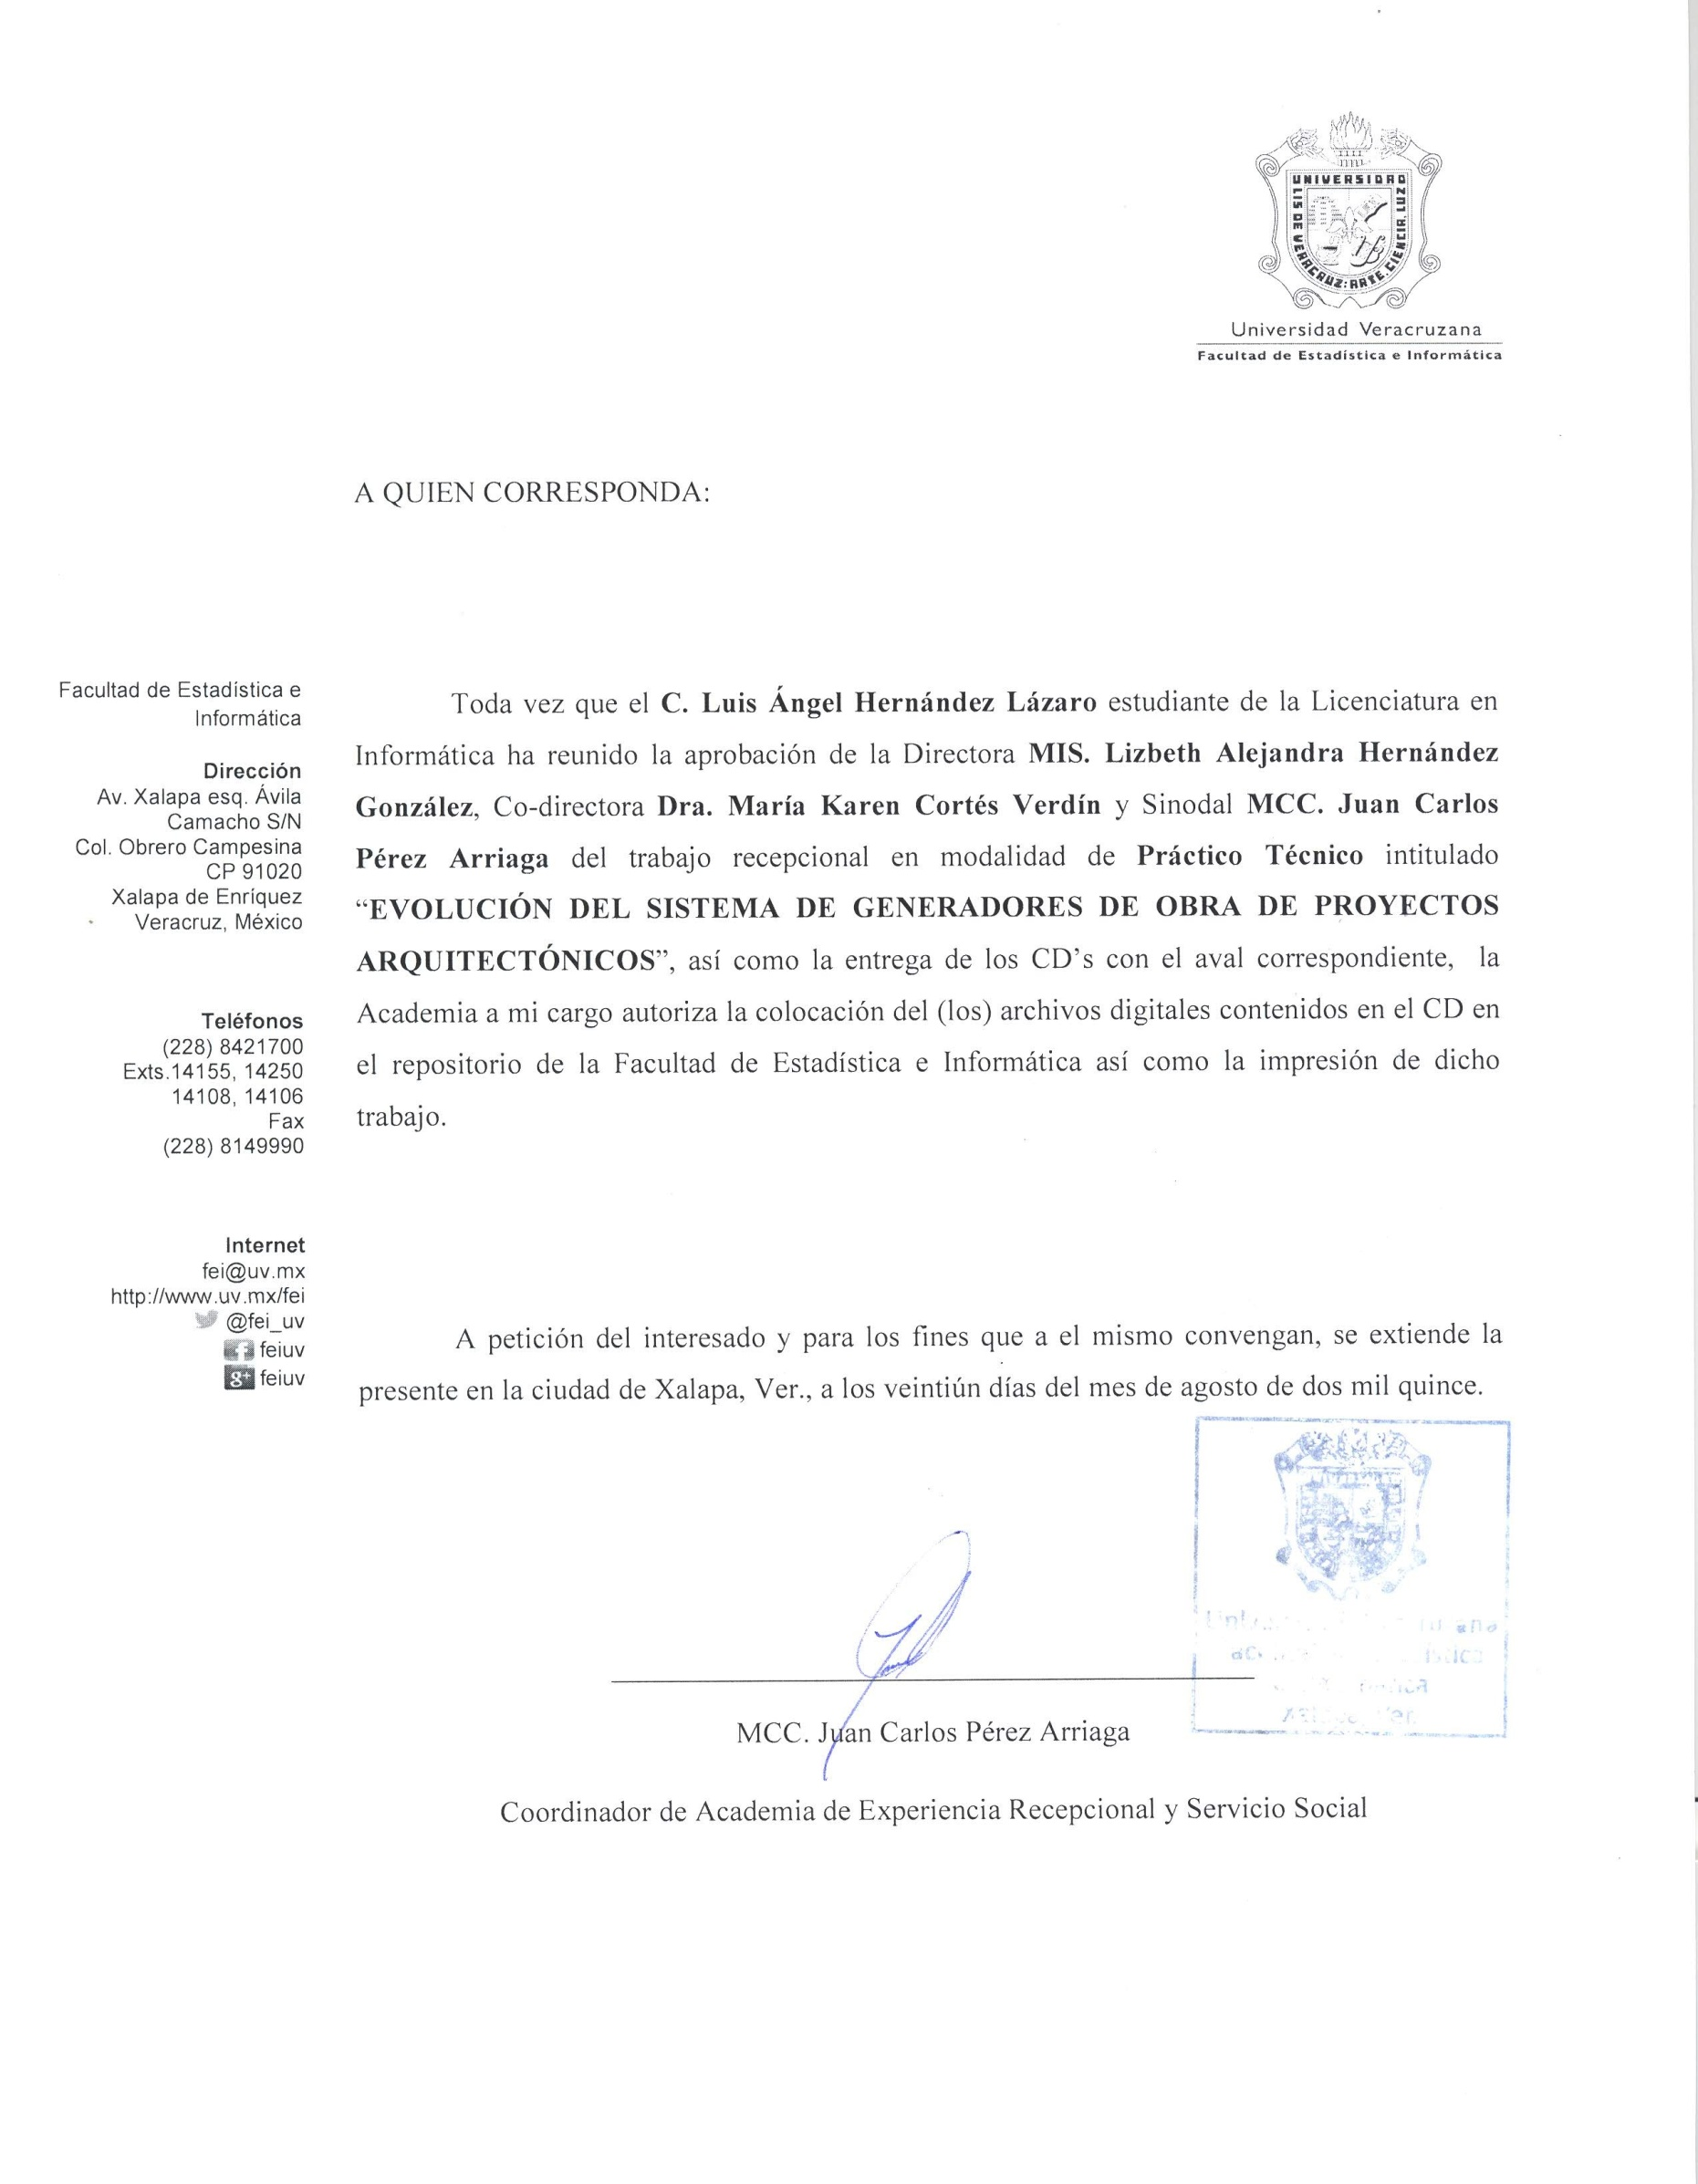

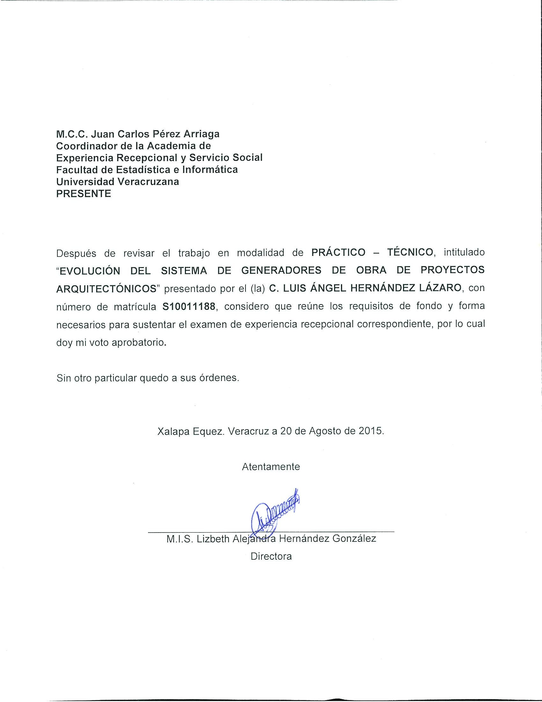

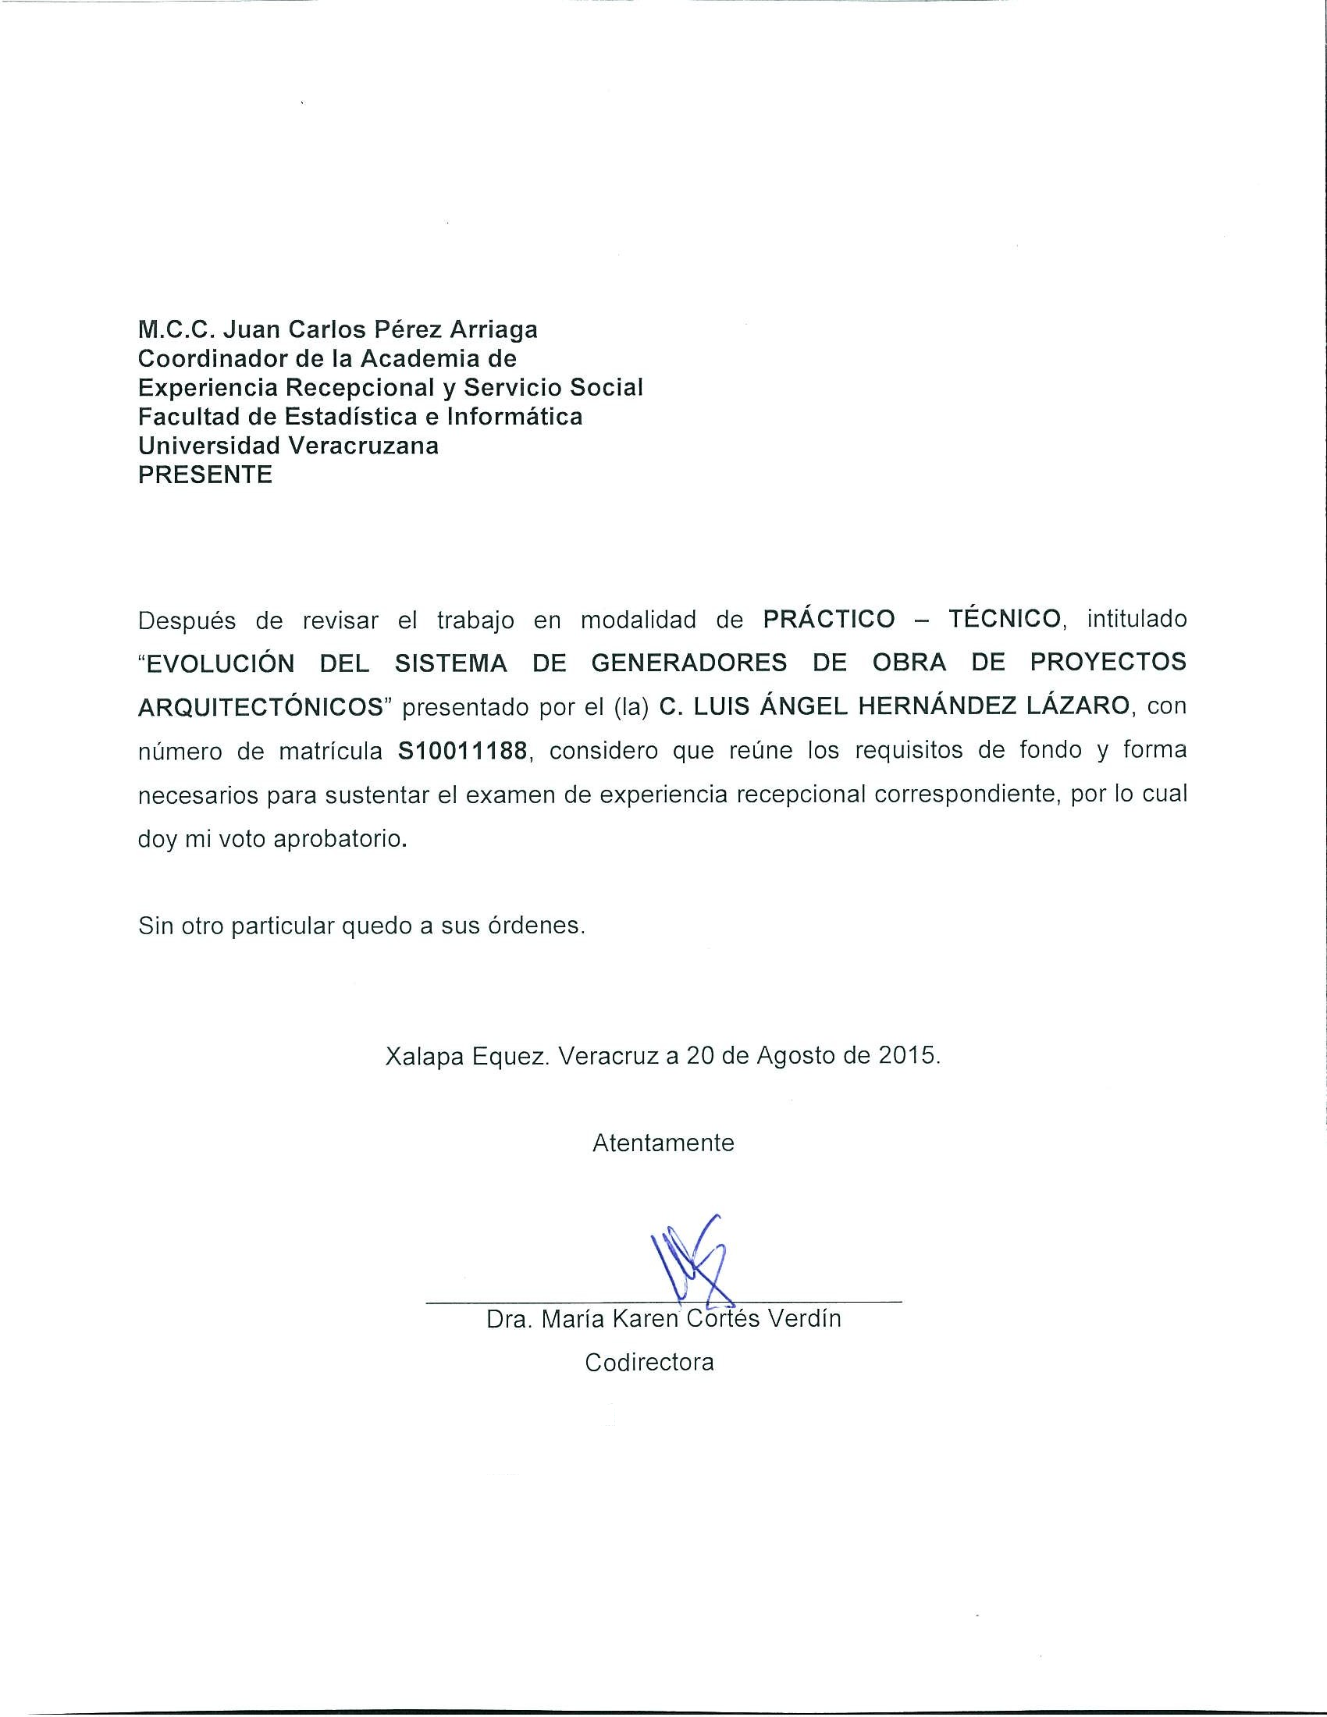



**Agradecimientos**

A mis padres

Quiero agradecerles por todo el apoyo y compresión que me ofrecieron a lo largo de mis estudios y darme la oportunidad de cursar una carrera que sin duda alguna es el mejor legado que ellos pueden darme.

A mis maestros

Que tuve a lo largo de la carrera, quiero agradecerles por los conocimientos impartidos y por apoyarme en mi formación para lograr la culminación de mis estudios.

A mis amigos

Gracias por brindarme su amistad, junto a ustedes viví una de las mejores etapas de la vida y tengo recuerdos que jamás olvidare.

A mis directoras Mtra. Lizbeth y Dra. Karen

Quiero agradecerles especialmente por todo el apoyo y los conocimientos que me brindaron desde el momento en que comencé a trabajar, hasta que concluyó este trabajo, cumpliendo una meta muy importante en mi vida, y junto con mi sinodal el Mtro. Juan Carlos dedicaron parte de su tiempo y realizaron un esfuerzo por revisar este trabajo.

Gracias por su dedicación.

**RESUMEN**

El presente trabajo recepcional muestra la evolución llevada a cabo del sistema GeneradoresSYS, a partir de la primera versión, debido a la necesidad de un producto de software que apoye el cálculo de números generadores de una manera rápida y confiable.

El descubrimiento de las nuevas necesidades por parte del cliente, ha originado la continuación para crear una segunda versión del sistema GeneradoresSYS. La segunda versión es desarrollada en este trabajo, analizando las nuevas necesidades a cubrir.

Dentro de este trabajo se encontrará el proceso de desarrollo, de la segunda versión, para cumplir las necesites del cliente, mediante la metodología de ICONIX, describiendo los artefactos creados (Diagramas de secuencia y Diagramas de Robustez). Además se pueden consultar las pruebas de casos de uso aplicadas para la detección de defectos y corrección de los mismos.

Índice

Introducción 1

Planteamiento del problema y justificación 2

Objetivos 3

Alcances y limitaciones 4

Capítulo 1. Contexto Teórico 5

I.I. Metodología a emplear 6

I.II. Herramientas a utilizar 8

I.III. MVC 10

Capítulo 2. Requerimientos y análisis 11

II.I. Casos de uso generadores segunda versión 12

II.II. Actualización del modelo de datos 14

Capítulo 3. Desarrollo de casos de uso segunda versión 16

III.I. Caso de uso Administrar Unidades de Medida 16

III.II. Caso de uso Administrar Plantillas 22

III.III. Caso de uso Reasignar Consultores 28

III.IV. Caso de uso Exportar Catálogo de Conceptos 33

III.V. Caso de uso Importar Catálogo de Conceptos 40

Capítulo 4. Casos de prueba de los nuevos casos de uso 46

IV.I. Caso de uso Administrar Unidades de Medida 47

IV.II. Caso de uso Administrar Plantillas 51

IV.III. Caso de uso Reasignar Consultores 55

IV.IV. Caso de uso Exportar Catálogo de Conceptos 57

IV.V. Caso de uso Importar Catálogo de Conceptos 63

Conclusiones 73

Trabajos futuros 74

Bibliografía 75

Abreviaturas y Glosario de Términos 77

Anexos 79

A. Formato de Números Generadores 79

Apéndices 81

A. Prototipo de los nuevos requerimientos 81

B. Diagrama de paquetes versiones posteriores 85

C. Modelo de Datos Actual 88

D. Diagramas de Secuencia por C.U. 89

Índice de Ilustraciones

Ilustración 1.- Artefactos generados por ICONIX 7

Ilustración 2.- Proceso de Registro de la Aplicación 9

Ilustración 3.- Diagrama de Casos de Uso 11

Ilustración 4.- Actualización del Modelo de Datos para el C.U. Administrar Unidades de Medida 15

Ilustración 5.- Actualización del Modelo de Datos para C.U. Reasignación de Consultores 15

Ilustración 6.- D.R. C.U. Administrar Unidades es de Medida 19

Ilustración 7.- D.S. C.U. Administrar Unidades 21

Ilustración 8.- D.R. C.U. Administrar Plantillas 25

Ilustración 9.- D.S. C.U. Administrar Plantillas. 27

Ilustración 10.- D.R. C.U. Reasignación de Consultores 30

Ilustración 11.- D.S. C.U. Reasignar Consultores 32

Ilustración 12.- D.R. C.U. Exportar Catálogo Conceptos 37

Ilustración 13.- D.S. C.U. Exportar Catálogo de Conceptos 39

Ilustración 14.- D.R. C.U. Importar Catálogo de Conceptos 43

Ilustración 15-. D.S. C.U. Importar Catálogo de Conceptos 45

Índice de Ilustraciones Anexo A.

Anexo A. Ilustración 1.- Formato para Generar Cantidades de Obra 79

Anexo A. Ilustración 2.- Formato para Generar Cantidades de Aceros 80

Índice de Ilustraciones Apéndice A

Apéndice A. Ilustración 1.- Prototipo Administrar Unidades de Medida 81

Apéndice A. Ilustración 2- Prototipo Administrar Plantillas 82

Apéndice A. Ilustración 3- Prototipo Reasignación de Consultor 82

Apéndice A. Ilustración 4.- Prototipo Exportar Catálogo de Conceptos 83

Apéndice A. Ilustración 5.- Prototipo Importar Catálogo de Conceptos 84

Índice de Ilustraciones Apéndice B

Apéndice B. Ilustración 1.- Diagrama de Paquetes 85

Apéndice B. Ilustración 2 Detalle del paquete Model 86

Apéndice B. Ilustración 3.-Detalle del Paquete View 86

Apéndice B. Ilustración 4.- Detalle del Paquete Controller 87

Índice de Ilustraciones Apéndice C

Apéndice C. Ilustración 1.- Modelo de Datos Actualizado 88

Índice de Ilustraciones Apéndice D

Apéndice D. Ilustración 1.- D.S. C.U. Administrar Unidades de Medida (Parte 1) 90

Apéndice D. Ilustración 2.- D.S. C.U. Administrar Unidades de Medida (Parte 2) 91

Apéndice D. Ilustración 3.- D.S. C.U. Administrar Unidades de Medida (Parte 3) 92

Apéndice D. Ilustración 4.- D.S. C.U. Administrar Unidades de Medida (Parte 4) 93

Apéndice D. Ilustración 5.- D.S. C.U. Administrar Plantillas (Parte 1) 95

Apéndice D. Ilustración 6.- D.S. C.U. Administrar Plantillas (Parte 2) 96

Apéndice D. Ilustración 7.- D.S. C.U. Administrar Plantillas (Parte 3) 97

Apéndice D. Ilustración 8.- D.S. C.U. Administrar Plantillas (Parte 4) 98

Apéndice D. Ilustración 9.- D.S. C.U. Administrar Plantillas (Parte 5) 99

Apéndice D. Ilustración 10.- D.S. C.U. Reasignación de Consultor (Parte 1) 101

Apéndice D. Ilustración 11.- D.S. C.U. Reasignación de Consultor (Parte 2) 102

Apéndice D. Ilustración 12.- D.S. C.U. Reasignación de Consultor (Parte 3) 103

Apéndice D. Ilustración 13.- D.S. C.U. Exportar Catálogo de Conceptos (Parte 1) 105

Apéndice D. Ilustración 14.- D.S. C.U. Exportar Catálogo de Conceptos (Parte 2) 106

Apéndice D. Ilustración 15.- D.S. C.U. Exportar Catálogo de Conceptos (Parte 3) 107

Apéndice D. Ilustración 16.- D.S. C.U. Exportar Catálogo de Conceptos (Parte 4) 108

Apéndice D. Ilustración 17.- D.S. C.U. Importar Catálogo de Conceptos (Parte 1) 110

Apéndice D. Ilustración 18.- D.S. C.U. Importar Catálogo de Conceptos (Parte 2) 111

Índice de Tablas

Tabla 1.- Descripción del C.U. Actualizar Catálogos Auxiliares 17

Tabla 2.- Descripción del C.U. Administrar Plantillas 22

Tabla 3.- Descripción del C.U. Reasignación de Consultores 28

Tabla 4.- Descripción del C.U. Exportar Catálogo de Conceptos 33

Tabla 5.- Descripción del C.U. Importar Catálogo de Conceptos 40

Tabla 6.- Formato Casos de Prueba 46

Tabla 7.- Casos de Prueba del C.U. Actualizar Catálogos Auxiliares (Catálogo de Unidades de Medida) 1/5 47

Tabla 8.- Caso de Pruebas del C.U. Administrar Plantillas 1/4 51

Tabla 9.- Casos de Pruebas de sistema del C.U. Reasignar Consultores 1/3 55

Tabla 10.- Pruebas del C.U. Exportar Catálogo de Conceptos 1/6 57

Tabla 11.- Casos de Pruebas del C.U. Importar Catálogo de Conceptos 1/9 63

Tabla 12.- Abreviaturas 77

Tabla 13.- Glosario de Términos 77

# Introducción

La Informática es un área que impacta en muchas otras disciplinas, la Arquitectura no es la excepción. Existen muchas actividades que pueden automatizarse para facilitar el manejo de la información y agilizar las tareas, tal es el caso de los generadores de obra de proyectos arquitectónicos, los cuales permiten establecer un presupuesto y dar seguimiento a la ejecución de éste en una obra determinada.

En el ámbito de las empresas de consultoría de proyectos de obra, existen herramientas de software comercial que apoyan la elaboración de generadores, tales como OPUS o NEODATA, sin embargo, consumen demasiados recursos en equipos de cómputo y la licencia para trabajar de los mismos es de un alto costo, además de que no se adapta a las necesidades de empresas mexicanas.

En el año 2011, como resultado de un trabajo recepcional, se desarrolló una primera versión del sistema GeneradoresSYS, para cubrir las necesidades fundamentales en el cálculo de números generadores de obra (Rivera Flores, 2011), con el apoyo de la empresa consultora SYSGerencial.

En este trabajo se identificaron una serie de requerimientos que permitieron el desarrollo de una primera versión que incluía las siguientes funcionalidades:

* Administración de usuarios para el acceso al sistema.
* Registro de proyectos de obra.
* Control del catálogo de conceptos.
* Creación- de un presupuesto.
* Generar reportes para las estimaciones.

Dicho sistema no tuvo una etapa para las pruebas reales con el cliente, por lo tanto, no fue implantado en su totalidad para los usuarios finales.

La empresa tiene su propia forma de trabajo, por consiguiente, el sistema se ajusta a su personalidad y no es obligada a realizar cambios en los procesos como con el software comercial.

Debido al paso del tiempo, los requerimientos por parte del cliente han evolucionado, por lo cual se requiere de una versión mejorada para realizar sus actividades habituales en cuanto a generadores de obra se refiere.

A continuación se presenta la estructura del trabajo:

Introducción, presenta los antecedentes del trabajo, así como la definición de los objetivos que pretende alcanzar.

El Capítulo 2, Contexto Teórico, detalla la metodología a seguir en el trabajo, también se muestran las herramientas y tecnologías utilizadas en el desarrollo de la segunda versión del sistema.

El Capítulo 3, Requerimientos y análisis, detalla cuales son las nuevas funcionalidades identificadas con ayuda de los usuarios de SYSGerencial. Este apartado también describe la actualización del modelo de datos, derivada de la adaptación a las nuevas necesidades de los usuarios.

El capítulo 4, Desarrollo casos de uso segunda versión, explica cada una de las descripciones de los casos de uso, los diagramas de robustez y los diagramas de secuencia correspondientes. Para facilidad de lectura, los diagramas de secuencia han sido detallados en el Apéndice D. Diagramas de Secuencia por C.U.

El Capítulo 5, Casos de prueba de los casos de uso, describe las pruebas llevadas a cabo para cada caso de uso, detalla la actividad realizada, las entradas al sistema, las condiciones de las entradas, la salida esperada, las condiciones de salidas esperadas y el resultado de la prueba.

## Planteamiento del problema y justificación

La primera versión del sistema cumplía los requerimientos que el cliente había solicitado, sin embargo, no pudo ser instalada apropiadamente en la intranet de la empresa SYSGerencial debido a errores de conexión, además de que se presentaron algunos errores en su ejecución.

Como resultado de una evaluación del sistema junto con el cliente, previo a este trabajo, surgieron nuevos requerimientos que completarían el sistema, además de que es necesario hacerlo fácilmente instalable y operable.

Además de que las herramientas comerciales actuales no son aptas para las costumbres de empresas mexicanas. Al no poder utilizar confiablemente la primera versión del sistema, la empresa seguirá realizando el cálculo de generadores de obra en hojas de cálculo, por lo que es necesario la creación de una nueva versión que resulte en un sistema mejorado, operable, y fácil de instalar para el cliente, además de que incluya los requerimientos que el cliente identifica como imprescindibles.

## Objetivos

El objetivo general propuesto para la segunda versión del sistema es:

Obtener una segunda versión del sistema de generadores de obra, que facilite las tareas de estimación de proyectos arquitectónicos, de manera confiable y eficiente.

Para conseguirlo, los objetivos específicos del proyecto son:

1. Prueba y corrección de la primera versión del sistema para hacerlo operable.
2. Crear un formato para la importación del catálogo de conceptos, a partir de un archivo de Excel.
3. Establecer un formato para la exportación de conceptos en Microsoft Office Excel y PDF (*Portable Document Format*).
4. Implementación de nuevas necesidades básicas para la empresa:
   * Administrador de plantillas.
   * Reasignar consultores.
   * Catálogo de unidades de medida.
   * Importar y exportar catálogo de conceptos.
5. Obtener un producto de software para su futura comercialización en una primera etapa.

## Alcances y limitaciones

Los alcances que persigue este trabajo son los siguientes:

* Exportación e importación del catálogo de partidas, conceptos y desglose de conceptos.
* Plantillas personalizadas dependiendo del tipo de proyecto que se lleve a cabo.
* Ejecución del sistema en un ambiente real.

Para este trabajo se han detectado algunas limitaciones, las cuales se explican a continuación:

* Llevar a cabo la reestructuración del código de la primera versión, por cuestiones de tiempo no se podrá realizar una reestructuración completa, sin embargo, las nuevas funcionalidades respetan la reestructuración propuesta.
* Obtener el cálculo de números generadores para cantidades de aceros, debido a la complejidad en el desarrollo, no obstante, ya se tiene incluida en una versión posterior.

# Contexto Teórico

Este capítulo comienza describiendo brevemente el cálculo de generadores, haciendo un breve análisis de las herramientas existentes en el mercado, para el apoyo en el análisis financiero. Posteriormente se describen las metodologías y herramientas que se utilizarán para el desarrollo de este proyecto de software.

El análisis financiero de una obra, no es un concepto nuevo dentro de la planeación de proyectos, debido a la existencia de metodologías, como CPM (Método de la ruta crítica) o PERT (Técnica de evaluación y revisión de programas) por mencionar algunas. (García Ochoa, Zaragoza Grifé, & Pech Pérez, 2004).

La elaboración del presupuesto y el control de una obra de construcción ejecutados de manera eficiente, son medios que permiten aumentar la productividad de las empresas, al tener un mejor aprovechamiento de los recursos y como consecuencia el incremento de las ganancias económicas.

Dentro de la gama de productos de software en materia de ingeniería de costos, existen herramientas para realizar estimaciones y control de proyectos arquitectónicos. A continuación se presenta una lista con las principales herramientas para llevar a cabo estimaciones y control de proyectos:

* Neodata®, nace como un sistema para precios unitarios especializado en el área de Presupuestos. Ofrece simplificar el trabajo del consultor implementando control en tiempo real de las obras.
* Opus®, Sistema líder para profesionales de la construcción, que cubre todo el ciclo de los proyectos: desde la cuantificación de volúmenes del proyecto, la elaboración detallada del presupuesto, así como el programa de obra con todos los reportes necesarios para ganar concursos y licitaciones exitosas, hasta el control total en la ejecución de la obra.
* Campeón®, Campeón Plus es un Sistema para la administración de proyectos que ha logrado solucionar de forma integral las necesidades de la industria contemplando los Presupuestos, programación y control. Este software es de aplicación principalmente a la industria de la construcción, pero puede adaptarse a las necesidades de otros sectores .
* Software M2, Es un sistema que permite indicar tipo, clase y superficie construida, este software genera además de un valor de costo total, todo un estimado completo con partidas y conceptos de ensamble que pueden ser modificados para adecuarlos al caso específico: cimentación, estructura, fachadas, acabados, instalaciones y demás detalles .
* Sinco®, Es un sistema de precios unitarios desarrollado por la Universidad Autónoma de Yucatán, hecho para la comunidad de constructores, diseñadores, arquitectos, estudiantes de ingeniería y a toda persona que requiera elaborar un presupuesto .

## Metodología a emplear

La metodología usada para el análisis y diseño es ICONIX (Ilustración 1), la cual está basada en casos de uso y apoyada en diagramas UML. ICONIX maneja las siguientes fases y diagramas (Rosenberg & Stephens, 2007):

* Requerimientos
  + Definir la funcionalidad del sistema
  + Modelo de dominio
  + Identificar todos los casos de uso
* Revisión de los requerimientos
* Análisis / Diseño preliminar
  + Diagrama de robustez
  + Actualización del modelo de dominio
* Revisión del diseño preliminar
* Diseño detallado
  + Diagrama de secuencia
* Revisión del diseño crítico
* Implementación
  + Codificación / Pruebas de unidad
  + Integración y escenarios de prueba
  + Revisión de código y actualización del modelo

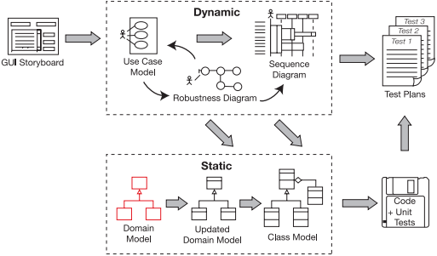

Ilustración .- Artefactos generados por ICONIX

Para el desarrollo de este trabajo se usan los siguientes artefactos: diagrama de casos de uso y por cada caso de uso se muestra: diagrama de robustez, diagrama de secuencia y el planteamiento de pruebas por casos de uso. Esto permitirá contar con una documentación que soporte futuras modificaciones.

El modelo de dominio, en este trabajo, se ha omitido debido al conocimiento contextual que se tiene del problema, es decir, se inició directamente el desarrollo de los casos de uso.

Los prototipos ayudan a expresar las ideas de diseño, en base a las necesidades del cliente, además favorecen la modificación del diseño sin afectar la funcionalidad, minimizando los errores de diseño para la mejora del producto final.

Los diagramas de caso de uso se basan en los requerimientos, porque son indispensables para tener claro lo que nuestro cliente quiere y construir un software que satisfaga sus necesidades, enfocándose en qué y no en cómo.

La descripción del caso de uso permite descubrir el comportamiento para el caso de uso, se documentan con texto informal narrando los pasos que sigue el actor para interactuar con el sistema.

Las descripciones de caso de uso, en este trabajo, están formadas por: un nombre, el nombre de ser el caso de uso, una descripción (en vista del usuario, es decir, que hace de forma intuitiva, no cómo), una precondición que debe cumplir antes de iniciarse, una poscondición que debe cumplir al terminar, si termina correctamente; un flujo normal que sigue el sistema en caso de que todo vaya correctamente y al menos un flujo alternativo en caso de que exista un problema u otra opción.

El diagrama de robustez identifica los objetos que participan en cada caso de uso. Los objetos pueden ser los siguientes: objetos fronterizos (*Boundary*) con los cuales el usuario puede interactuar, objetos del modelo de dominio (*Entity*) y objetos intermediarios (*Controller*) para comunicar los objetos de límite y los de entidad. Presentan el curso básico y los alternos del caso de uso y se aseguran que todos los caminos se cubran.

Los diagramas de robustez se encuentran entre la parte del análisis y la etapa del diseño, lo que permite descubrir objetos nuevos, si son necesario. Además elimina la ambigüedad de la descripción del caso de uso, para proporcionar un diseño conceptual que se irá detallando hasta llegar a la implementación.

Los diagramas de secuencia simbolizan las interacciones entre los objetos (*Boundary, Entity, Controller*) a lo largo del tiempo, por medio de una línea de vida, representada por una línea vertical; la comunicación se lleva a cabo por medio de mensajes entre los objetos. Además muestran el curso básico, todos los cursos alternos y las excepciones que pueden tomar los casos de uso, de acuerdo con la descripción realizada.

Los diagramas de secuencia especifican la comunicación entre los objetos por medio de mensajes, de esta manera se quiere dejar una representación más exacta de acuerdo al código real del sistema, para un mantenimiento y comprensión más fácil en un futuro.

## Herramientas a utilizar

Las herramientas de software utilizadas para el desarrollo de las actualizaciones en el sistema GeneradoresSYS de describen a continuación:

* MySQL, es un sistema para la administración de las bases de datos relacionales, rápido y sólido. Utiliza SQL (Structured Query Languaje), el lenguaje estándar para la consulta de base de datos .
* Java, es un lenguaje de programación orientado a objetos de propósito general, además cuenta con la característica de interoperabilidad, permitiendo que nuestros programas puedan ser ejecutados en múltiples sistemas operativos .
* JDBC, (Java DataBase Connectivity) es una API(Application Program Interface) que reconoce la ejecución de operaciones para la comunicación hacia bases de datos desde el lenguaje de programación Java .
* Eclipse, es un IDE (Integrated Development Environment), entorno de desarrollo integrado que permite desarrollar en el lenguaje de Java .
* Log4j, es una API para Java utilizada para el registro de actividades que permitirá dar seguimiento al uso del sistema, es de código abierto, creada a partir de un proyecto por la Apache Software Fundation, es independiente de la aplicación. (Gupta, 2005).
  + Un beneficio principal de esta API, es que es altamente configurable a través de archivos de configuración externos en tiempo de ejecución.
  + También permite elegir diversos estilos de formato para dirigir la información de registro.
  + En la Ilustración 2, se muestra el proceso de registro con Log4j.

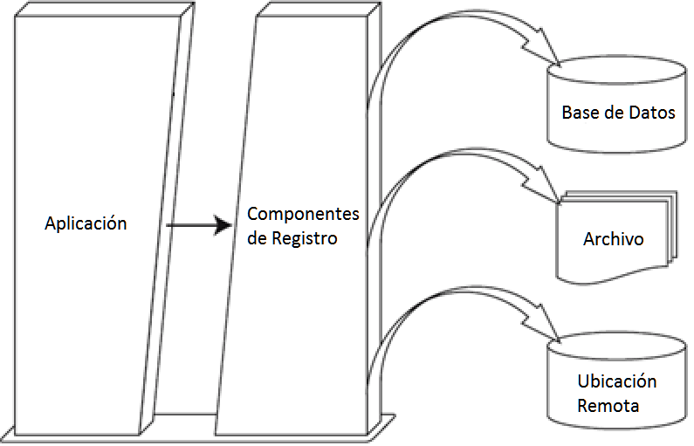

Ilustración 2.- Proceso de Registro de la Aplicación

## MVC

La arquitectura de software para el desarrollo de las actualizaciones, se toma en cuenta el patrón de arquitectura MVC (*Model View Controller*), para separar los datos y la lógica del negocio de una aplicación. MVC está integrado por tres compones: el modelo, la vista y el controlador (Deacon, 2009). A continuación se explica cada elemento del patrón.

El **Modelo** es un conjunto de clases que se relacionan con el modelo del dominio, que tienen conocimiento de las vistas y que implementan los mecanismos necesarios para notificar a éstas últimas sobre los cambios que se pudieren dar en el modelo del dominio.

La **Vista** es el conjunto de clases que se encargan de mostrar al usuario la información contenida en un modelo. Una vista está asociada a un modelo, pudiendo existir varias vistas asociadas a un modelo.

El **Controlador** es un objeto que se encarga de dirigir el flujo del control de la aplicación debido a mensajes externos, como datos introducidos por el usuario u opciones del menú seleccionadas por él.

El desarrollo se llevo a cabo con base en el patrón MVC, motivado principalmente para ofrecer un mantenimiento sostenible en el futuro. La estructura propuesta se incluye en el apéndice B, ésta propuesta fue elaborada con el estudiante José Eduardo Hernández Tapia, el cual trabajará en la reestructuración del código de la versión 1. Las actualizaciones y nuevos casos de uso desarrollados en este trabajo, respetan esta estructura.

# Requerimientos y análisis

Este capítulo explica cuáles son los nuevos casos de uso identificados para este trabajo, se realiza una descripción breve de los casos de uso de la primera versión. También se muestra la actualización del modelo de datos, consecuencia de las necesidades para el usuario en esta versión.

En esta etapa, se realizó un análisis de los requerimientos, junto con el personal de la empresa SYSGerencial. Se identificaron las características a cumplir para la evolución del sistema, gracias a la información obtenida. Las actualizaciones tienen como propósito satisfacer las necesidades de los clientes de SYSGerencial.

En la Ilustración 3, se muestra el diagrama de casos de usos, en él se contemplan los casos de uso originales (Rivera Flores, 2011), identificados con fondo color blanco; también se muestran los nuevos casos de uso resultantes de los nuevos requerimientos, los cuales se visualizan en fondo color negro.

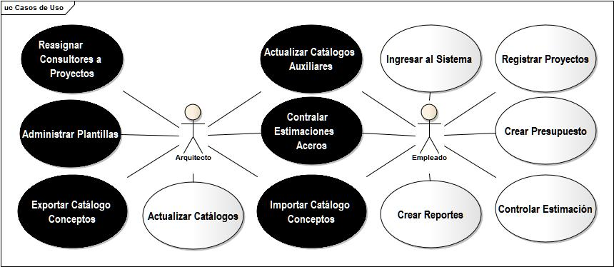

Ilustración 3.- Diagrama de Casos de Uso

El actor Arquitecto manipula todos los casos de uso nuevos, debido a la jerarquía de privilegios en el sistema.

Por otro lado, el rol de Empleado sólo puede interactuar con tres de los nuevos casos de uso: Administrar Unidades de Medida, Controlar Estimación de Aceros e Importar Catálogo de Conceptos.

A continuación se presenta una descripción de las funciones de los casos de uso en la primera versión:

* Ingresar al sistema
  + Valida el ingreso al sistema, para habilitar las opciones pertinentes al tipo de usuario.
* Registrar Proyecto
  + Comprende las actividades correspondientes al control de proyectos como agregar, actualizar o eliminar; también la edición de frentes y tipos de proyectos.
* Crear Presupuesto
  + Permite la creación de presupuestos de obra, ya sea por partida, concepto o frente. Este caso de uso es de vital importancia para el proyecto.
* Controlar Estimación
  + Como su nombre lo indica controla las estimaciones creadas, permitiendo agregar o eliminar conceptos en presupuestos previamente creados, para dar seguimiento al ejercicio del presupuesto de la obra.
* Crear Reportes
  + Crea múltiples reportes de números generadores, permite exportar la estimación y ejercicio del presupuesto en un archivo de Excel.
* Actualizar Catálogos
  + Engloba las actividades para agregar, actualizar o eliminar información de Partidas y Conceptos, para su uso correspondiente en la creación de presupuestos.

## Casos de uso generadores segunda versión

Los requerimientos identificados para esta nueva versión son:

* Catálogo de unidades de medida.
  + La creación de un catálogo de unidades, permite crear unidades de medida para cada uno de los conceptos existentes en el sistema, proporcionando información para habilitar las columnas (largo, ancho o alto) en el formato de números generadores.
* Administrador de plantillas.
  + Una plantilla es un conjunto de conceptos específicos para un proyecto de obra.
  + La creación del administrador de plantillas permite la actualización de plantillas existentes, con el objetivo de reutilizarlas en nuevos proyectos, logrando así un ahorro de tiempo.
* Reasignación de consultores de los proyectos de obra.
  + La reasignación de consultores se origina con el fin de cambiar consultores en un proyecto. Por lo tanto, se delega la responsabilidad para las nuevas estimaciones que se lleven a cabo en el proyecto de obra, manteniendo un histórico.
* Exportación del catálogo de conceptos.
  + La exportación del catálogo de conceptos, permite obtener la información del catálogo de conceptos en un archivo con la extensión .xls (*MS-Excel*) o .pdf (*Portable Document Format*). La extensión .xls ha sido elegida para proporcionar compatibilidad de formato en los libros de MS-Excel.
  + El archivo de exportación (.xls o .pdf) establece las columnas de información básicas: “clave” clave del concepto única para todos, “descripción” descripción breve del concepto, “Unidad” unidad de medida del concepto, por ejemplo: m2, m3; y “costo” precio monetario por la ejecución del concepto aplicado a la unidad de medida del concepto.
* Importación del catálogo de conceptos.
  + La importación del catálogo de conceptos, analiza un archivo (.xls o .xlsx) y obtiene cada partida con sus respectivos conceptos, en el orden predeterminado de las columnas: clave, descripción, unidad, costo.
* Números generadores de aceros.
  + Los números generadores para aceros, son una parte que este trabajo no cubre por la limitación de tiempo del desarrollo.
  + Sin embargo, el desarrollo de este requerimiento permitirá la elaboración de los números generadores únicamente de los aceros, debido a la diferencia entre el formato de aceros y el formato de números generadores general.
  + La principal diferencia entre los dos formatos es el contenido de la información, porque los aceros deben ser clasificados por el Número de Varilla. Para ver los formatos de los números generadores consultar el Anexo A. Formato de Números Generadores.

La especificación de los nuevos requerimientos de usuario, fue realizada con base en la técnica de prototipos. El uso de prototipos es un método eficiente y uno de los más apropiados para descubrir que es lo que espera o desea el cliente.

La razón por la cual se decidió trabajar con prototipos fue la existencia de un sistema previo y la interacción del usuario con software como OPUS y Neodata. El uso de prototipos permitió ver el detalle de la interfaz para los nuevos requerimientos, sin implementar funcionalidad.

De esta manera, las actualizaciones en el diseño del prototipo fueron identificadas oportunamente y no se comprometió la funcionalidad. Las ilustraciones correspondientes al prototipo de las nuevas funcionalidades se pueden consultar en el Apéndice A. Prototipo de los nuevos requerimientos.

## Actualización del modelo de datos

Debido a la solicitud de nuevas funcionalidades por parte del usuario, el modelo de datos sufrió actualizaciones para obtener la información deseada. Como parte de los cambios realizados al modelo de datos se encuentran la creación de las entidades: *Unidad* e *historial_consultor*.

La entidad *Unidad* (Ilustración 4), permite guardar la información de una *Unidad* de medida, se almacena su nombre, con un máximo de 25 caracteres y 3 de los atributos para la *Unidad*: largo, ancho y alto representados por un tipo de dato TINYINT(1), estos atributos permiten consultar la activación de las columnas largo, ancho y alto; en el formato de números ge*neradores.

Por ejemplo, si el nombre de la *Unidad* de medida es “m2” y sus atributos largo y ancho se encuentran seleccionados, el formato de números generadores sólo debe permitir la captura de información, por parte del usuario, en las columnas largo y ancho.

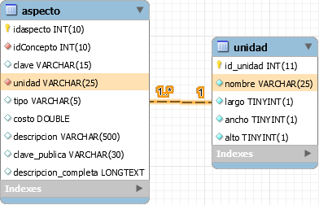

Ilustración .- Actualización del Modelo de Datos para el C.U. Administrar Unidades de Medida

La entidad *historial_consultor* (Ilustración 5), almacena la información de las posibles reasignaciones en los proyectos de obras, es decir, en ella se almacena el consultor anterior y el consultor reasignado, vinculados por medio del identificador en la entidad “consultor” (idConsultor), además contiene el nombre del proyecto y la fecha de registro de la reasignación.

De esta manera el registro del historial cuenta con el detalle para proporcionar la información de la reasignación, recuperando fácilmente la información de las siguientes preguntas: ¿Qué consultor fue asignado en el proyecto?, ¿Qué consultor fue excluido del proyecto?, ¿En cuál proyecto se realizó la reasignación? y ¿Cuándo se registró la reasignación?.

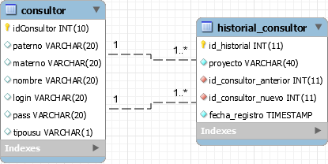

Ilustración 5.- Actualización del Modelo de Datos para C.U. Reasignación de Consultores

Para consultar el modelo de datos completo consultar el apéndice C “Modelo de Datos Actual”.

# Desarrollo de casos de uso segunda versión

Este capítulo presenta: las descripciones de casos de uso de la segunda versión, los diagramas de robustez y los diagramas de secuencia correspondientes a cada caso de uso marcado en negro en el Diagrama de Casos de Uso (Ilustración 3), a excepción del caso de uso Generadores de aceros, como se comentó anteriormente.

Los diagramas de robustez muestran sombreado: el flujo normal en color blanco, los flujos alternos en fondo amarillo y las excepciones en fondo naranja. Los diagramas de secuencia muestran sombreado en un recuadro: el flujo normal se encuentra sin recuadro, los flujos alternos en color amarillo y las excepciones en color naranja.

El desarrollo de los nuevos casos de uso se llevó a cabo respetando la arquitectura propuesta en el Apéndice B Diagrama de paquetes versiones posteriores, diseñada con base en el patrón MVC (Model View Controller).

Para proporcionar mayor claridad, se incluyen los diagramas de secuencia divididos en partes en el apéndice D. Diagramas de Secuencia por C.U.

## Caso de uso Administrar Unidades de Medida

En esta sección se muestran la descripción, el diagrama de robustez y secuencia; del caso de uso *Administrar Unidades de Medida*. Este caso de uso se encuentra dentro del caso de uso Administrar Unidades de Medida.

La creación del catálogo de unidades de medida juega un papel muy importante, porque permite identificar cuales atributos: largo, ancho y alto, deben ser capturados por el usuario durante la elaboración de los números generadores. La administración de unidades realiza las operaciones *CRUD* (Crear, Leer, Actualizar y Eliminar) para la entidad *Unidad* en la base de datos.

### Descripción del caso de uso

La siguiente tabla (Tabla 1), detalla el caso de uso *Administrar Unidades de Medida*. Describe el flujo normal: agregar una unidad y los flujos alternos: eliminar unidad y editar la unidad; y como excepciones: error de conexión a la base de datos, error de integridad referencial al eliminar una unidad y error al duplicar una unidad de medida.

Tabla 1.- Descripción del C.U. Administrar Unidades de Medida

|  |  |
| --- | --- |
| CASO DE USO: Administrar Unidades de Medida (CU1) | |
| Autor: | LAHL |
| Fecha: | 7/11/2014 |
| Descripción: | En este caso de uso el Arquitecto o Empleado registran Administra el nombre de las unidades de medida para utilizarlas en el desglose de conceptos (aspecto).  El Arquitecto o Empleado pueden agregar un nuevo nombre de unidad de medida a la base de datos, en su defecto pueden modificar el nombre de una unidad de medida, o si lo desean también pueden eliminar nombres de unidades de medida, siempre y cuando no tenga referencia por 1 o más desgloses de conceptos (aspectos). |
| Actores: | Arquitecto  Empleado |
| Precondición:   * 1 usuario de tipo Arquitecto o Empleado registrado en la base de datos. * El Arquitecto o Empleado debe iniciar sesión. * Por lo menos 1 partida presupuestal registrada en la base de datos. * Por lo menos 1 concepto registrado en la base de datos. * Por lo menos 1 desglose de concepto (aspecto) registrado en la base de datos. | |
| Flujo Normal:   1. El sistema despliega una ventana de Administración de información de los nombres de unidades de medida. 2. El sistema muestra el nombre de las unidades de la base de datos. 3. El Arquitecto o Empleado selecciona opción “Nueva Unidad”. 4. El sistema solicita el nombre de la unidad de medida y atributos de la unidad: largo, ancho y alto. 5. El Arquitecto o Empleado captura la nueva unidad de medida. 6. El sistema guarda la nueva unidad de medida en la base de datos. 7. El sistema actualiza la lista de unidades de medida en la ventana. 8. El caso de uso termina. | |
| Flujos Alternos   1. El Arquitecto selecciona opción “Eliminar”.    1. El sistema solicita confirmación para eliminar la unidad de medida.    2. El Arquitecto o Empleado confirma la eliminación.    3. El sistema elimina la unidad de medida de la base de datos.    4. El sistema actualiza la lista de unidades de medida en la ventana.    5. El caso de uso termina. 2. El arquitecto selecciona opción “Editar”. 3. El Arquitecto o Empleado modifica/actualiza la Unidad de Medida. 4. El sistema actualiza la unidad de medida en la base de datos. 5. El sistema actualiza la lista de unidades de medida en la ventana. 6. El caso de uso termina. | |
| Excepciones  2, 6, 3.5, 3.9. Error de conexión a la base de datos.   1. El sistema no puede conectarse a la base de datos. 2. El sistema envía un mensaje de retroalimentación “Error de conexión a la base de datos”. 3. El caso de uso termina.   3.3. Error al eliminar la unidad de medida.   1. El sistema no elimina el nombre de la unidad de medida en la base de datos. 2. El sistema envía un mensaje de retroalimentación “El nombre de la unidad de medida se encuentra en uso, no puede ser eliminada en este momento”. 3. El caso de uso termina.   7, 3.8. Error de unidad de medida duplicada en la base de datos.   * 1. El sistema no guarda la unidad de medida en la base de datos.   2. El sistema envía un mensaje de retroalimentación “El nombre de la unidad ya se encuentra registrado”   3. El caso de uso termina.   6. El nombre de la unidad excede el límite permitido.   1. El sistema notifica al usuario el mensaje. 2. El caso de uso termina   6. La unidad no tiene ningún atributo seleccionado (largo, ancho o alto)   1. El sistema notifica al usuario el mensaje. 2. El caso de uso termina | |
| Poscondición:   * Se ha agregado una nueva unidad de medida. * O se ha modificado una unidad de medida * O se ha eliminado una unidad de medida | |

### Diagrama de Robustez

En la Ilustración 6, se muestra el D.R.[1] correspondiente al caso de uso Administrar Unidades de Medida, como flujo normal se representa la acción de guardar una unidad de medida, como flujos alternos: actualizar la unidad y eliminar la unidad.

Las excepciones que pueden generarse para este caso de uso son: error de nombre duplicado, error al eliminar Unidad (porque se encuentra en uso en la base de datos y genera problemas de integridad referencial) y error de conexión a la base de datos.

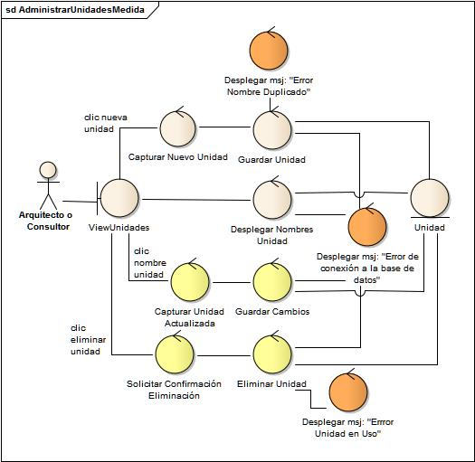

Ilustración 6.- D.R. C.U. Administrar Unidades es de Medida

### Diagrama de secuencia

La Ilustración 7, muestra el diagrama de secuencia para el caso de uso A*dministrar Unidades de Medida*. El flujo normal del caso de uso consiste en mostrar las unidades almacenadas en la base de datos y posteriormente agregar una nueva unidad de medida a la base de datos.

La consulta de unidades almacenadas en la base de datos, se realiza mediante mensajes entre el controlador (*Cunidad*) y el modelo de la unidad (*UnidadCRUD*) para obtener una lista de información de tipo de dato *Unidad* y manipular su contenido en la vista (*VUnidadMedida*).

Al guardar una nueva unidad de medida, la vista (*VUnidadMedida*) envía un objeto de tipo *Unidad* al controlador (*CUnidad*), a continuación el objeto es enviado al modelo (*UnidadCRUD*) quien se encarga de almacenar la información de la unidad en la base de datos.

Los flujos alternos en el D.S.[2] se representan en un cuadro de color amarillo que son: eliminar una unidad de medida y actualizar una unidad de medida, también se muestran las excepciones representadas en un cuadro de color rojo.

Para consultar el detalle de los mensajes en el D.S. ver el apéndice C.U. Administrar Unidades

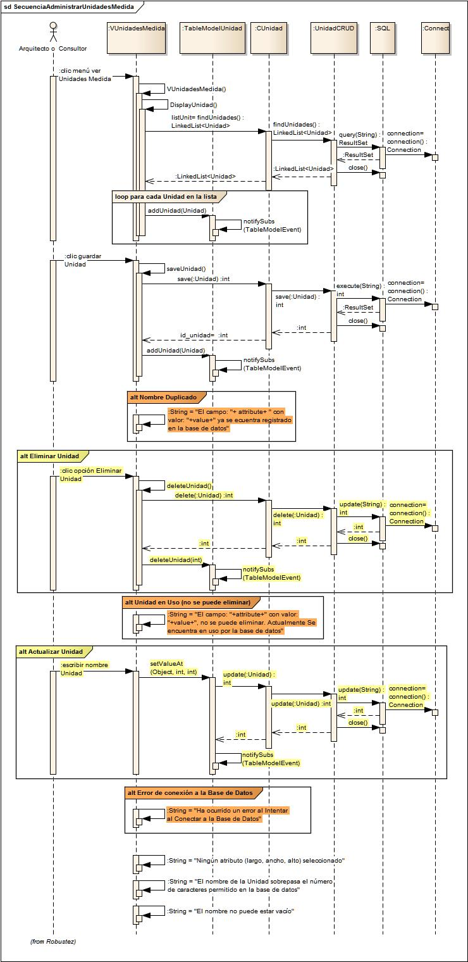

Ilustración 7.- D.S. C.U. Administrar Unidades

## Caso de uso Administrar Plantillas

En esta sección se muestran la descripción del caso de uso, el diagrama de robustez y el diagrama de secuencia; del caso de uso *Administrar Plantillas*. Este caso de uso permite la manipulación de las plantillas existentes en la base de datos.

El administrador de plantillas permite usar la información del catálogo de conceptos y seleccionar una lista predeterminada de conceptos para crear estimaciones en un proyecto.

### Descripción de casos de uso

La descripción del caso de uso *Administrar Plantillas* (Tabla 2), detalla el flujo normal agregar una plantilla y los flujos alternos: eliminar una plantilla, actualizar el nombre de la plantilla, agregar desgloses de concepto a la plantilla y excluir desgloses de concepto de la plantilla.

Las excepciones para este caso de uso son: error de conexión a la base de datos y al duplicar del nombre de la plantilla.

Tabla 2.- Descripción del C.U. Administrar Plantillas

|  |  |
| --- | --- |
| CASO DE USO: Administrar Plantillas (CU2) | |
| Autor: | LAHL |
| Fecha: | 7/11/2014 |
| Descripción: | Este caso de uso permite al Arquitecto actualizar la información de las platillas.  El Arquitecto puede incluir nuevos desgloses de conceptos (aspectos) a la plantilla.  El Arquitecto puede excluir desgloses de conceptos (aspectos) de una plantilla. |
| Actores: | Arquitecto |
| Precondición:   * 1 usuario de tipo Arquitecto registrado en la base de datos. * El Arquitecto debe iniciar sesión. * Por lo menos 1 concepto registrado en la base de datos. * Por lo menos 1 partida presupuestal registrada en la base de datos. * Por lo menos 1 desglose de concepto (aspecto) registrado en la base de datos. * Por lo menos 1 proyecto registrado en la base de datos. * Por lo menos 1 estimación inicial registrada en la base de datos. * Por lo menos 1 plantilla registrada en la base de datos. | |
| Flujo Normal:   1. El sistema despliega una ventana para la Administración de plantillas. 2. El sistema carga el nombre de las plantillas almacenadas en la base de datos. 3. El Arquitecto selecciona opción “Agregar Nueva Plantilla”. 4. El sistema solicita nombre de la nueva plantilla. 5. El Arquitecto captura el nombre de la plantilla. 6. El sistema agrega el nombre de la plantilla a la base de datos. 7. El sistema envía un mensaje de retroalimentación “Plantilla registrada con éxito”. 8. El caso de uso termina. | |
| Flujos Alternos:   1. El Arquitecto selecciona opción “Eliminar Plantilla”.    1. El sistema solicita confirmación para eliminación plantilla con todos sus desgloses de conceptos (aspectos) incluidos.    2. El Arquitecto confirma eliminación de la plantilla.    3. El sistema elimina la plantilla de la base de datos.    4. El sistema envía un mensaje de retroalimentación “Plantilla eliminada con éxito”.    5. El caso de uso termina. 2. El Arquitecto selecciona opción “Modificar Nombre de la Plantilla”. 3. El sistema solicita nuevo nombre para la plantilla. 4. El Arquitecto captura nuevo nombre de la plantilla. 5. El sistema actualiza el nombre de la plantilla en la base de datos. 6. El sistema envía un mensaje de retroalimentación “Nombre Actualizado con éxito”. 7. El caso de uso termina. 8. El Arquitecto selecciona el nombre de una plantilla. 9. El sistema despliega todas las partidas de la base datos. 10. El Arquitecto selecciona un nombre de una partida. 11. El sistema despliega todos los conceptos relacionados con la partida. 12. El arquitecto selecciona un nombre de concepto. 13. El sistema despliega todos los desgloses de conceptos (aspectos) relacionados con el concepto. 14. El sistema marca todos los desgloses de conceptos existentes en la plantilla. 15. El Arquitecto agrega un desglose de conceptos (aspecto) a la plantilla. 16. El sistema agrega el desglose de concepto (aspecto) seleccionado a la plantilla en la base de datos. 17. El caso de uso termina.   3.19. El Arquitecto quita un desglose de concepto (aspecto) de la plantilla. Nota el desglose de concepto debe estar previamente seleccionado.   1. El sistema quita el desglose de concepto (aspecto) seleccionado de la plantilla en la base de datos. 2. El caso de uso termina. | |
| Excepciones:  2, 6, 3.3, 3.9, 3.20, 3.23, Error de conexión a la base de datos.   * 1. El sistema no puede conectarse a la base de datos.   2. El sistema envía un mensaje de retroalimentación “Error de conexión a la base de datos”.   3. El caso de uso termina.   6, 3.9, Error de nombre de plantilla duplicado.   1. El sistema no guarda el nombre de la plantilla en la base de datos. 2. El sistema envía un mensaje de retroalimentación “Ese nombre ya existe”. 3. El caso de uso termina. | |
| Poscondición:   * Se ha actualizado la información del desglose de conceptos (aspectos) de una plantilla. | |

### Diagrama de Robustez

A continuación (en la Ilustración 8), se muestra el diagrama de robustez para el caso de uso *Administrar Plantillas*, como flujo normal se detalla agregar una nueva plantilla y como flujos alternos: eliminar la plantilla, cambiar nombre a la plantilla, incluir desglose de concepto a la plantilla y excluir desglose de concepto de la plantilla.

Como flujos de excepción se muestran: desplegar el mensaje de error “Ese nombre ya existe” y desplegar el mensaje “error de conexión a la base de datos” si el sistema no puede establecer comunicación con la base de datos.

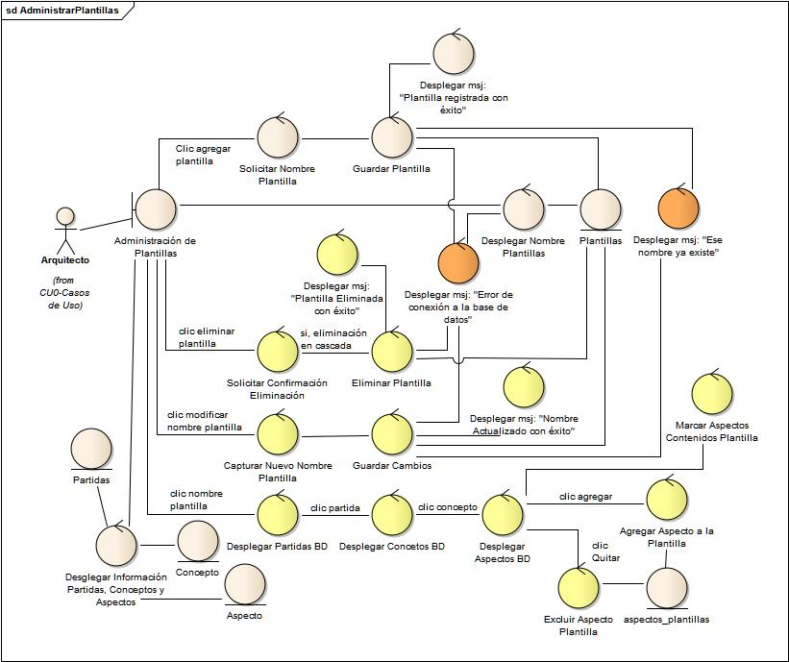

Ilustración 8.- D.R. C.U. Administrar Plantillas

### Diagrama de secuencia

En la , se muestra el diagrama de secuencia del caso de uso *Administrar Plantillas*. Muestra el flujo normal para guardar una plantilla, y los flujos alternos: cambiar nombre de plantilla, eliminar plantilla, agregar conceptos a la plantilla y excluir conceptos de la plantilla.

Para el flujo normal, el sistema consulta la información de las plantillas, las partidas y los conceptos, a continuación se consulta la relación entre conceptos y plantillas para reconocer si un concepto está incluido en la plantilla.

El controlador *CPlantilla* recupera la información por medio de los modelos: *PlantillaCRUD, PartidadCRUD, ConceptoCRUD, AspectoCRUD*; también realiza el vínculo entre las plantillas y los conceptos para mostrar correctamente la información en la vista de para agregar o excluir conceptos.

Para agregar una nueva plantilla la vista, *VAdministrarPlantillas*, solicitará el nombre de la plantilla, creará un objeto de tipo Plantilla y será enviado al controlado *CPlantilla* para guardarlo en la base de datos.

Para consultar el detalle de los mensajes en el D.S. ver el apéndice C.U. Administrar Plantillas.

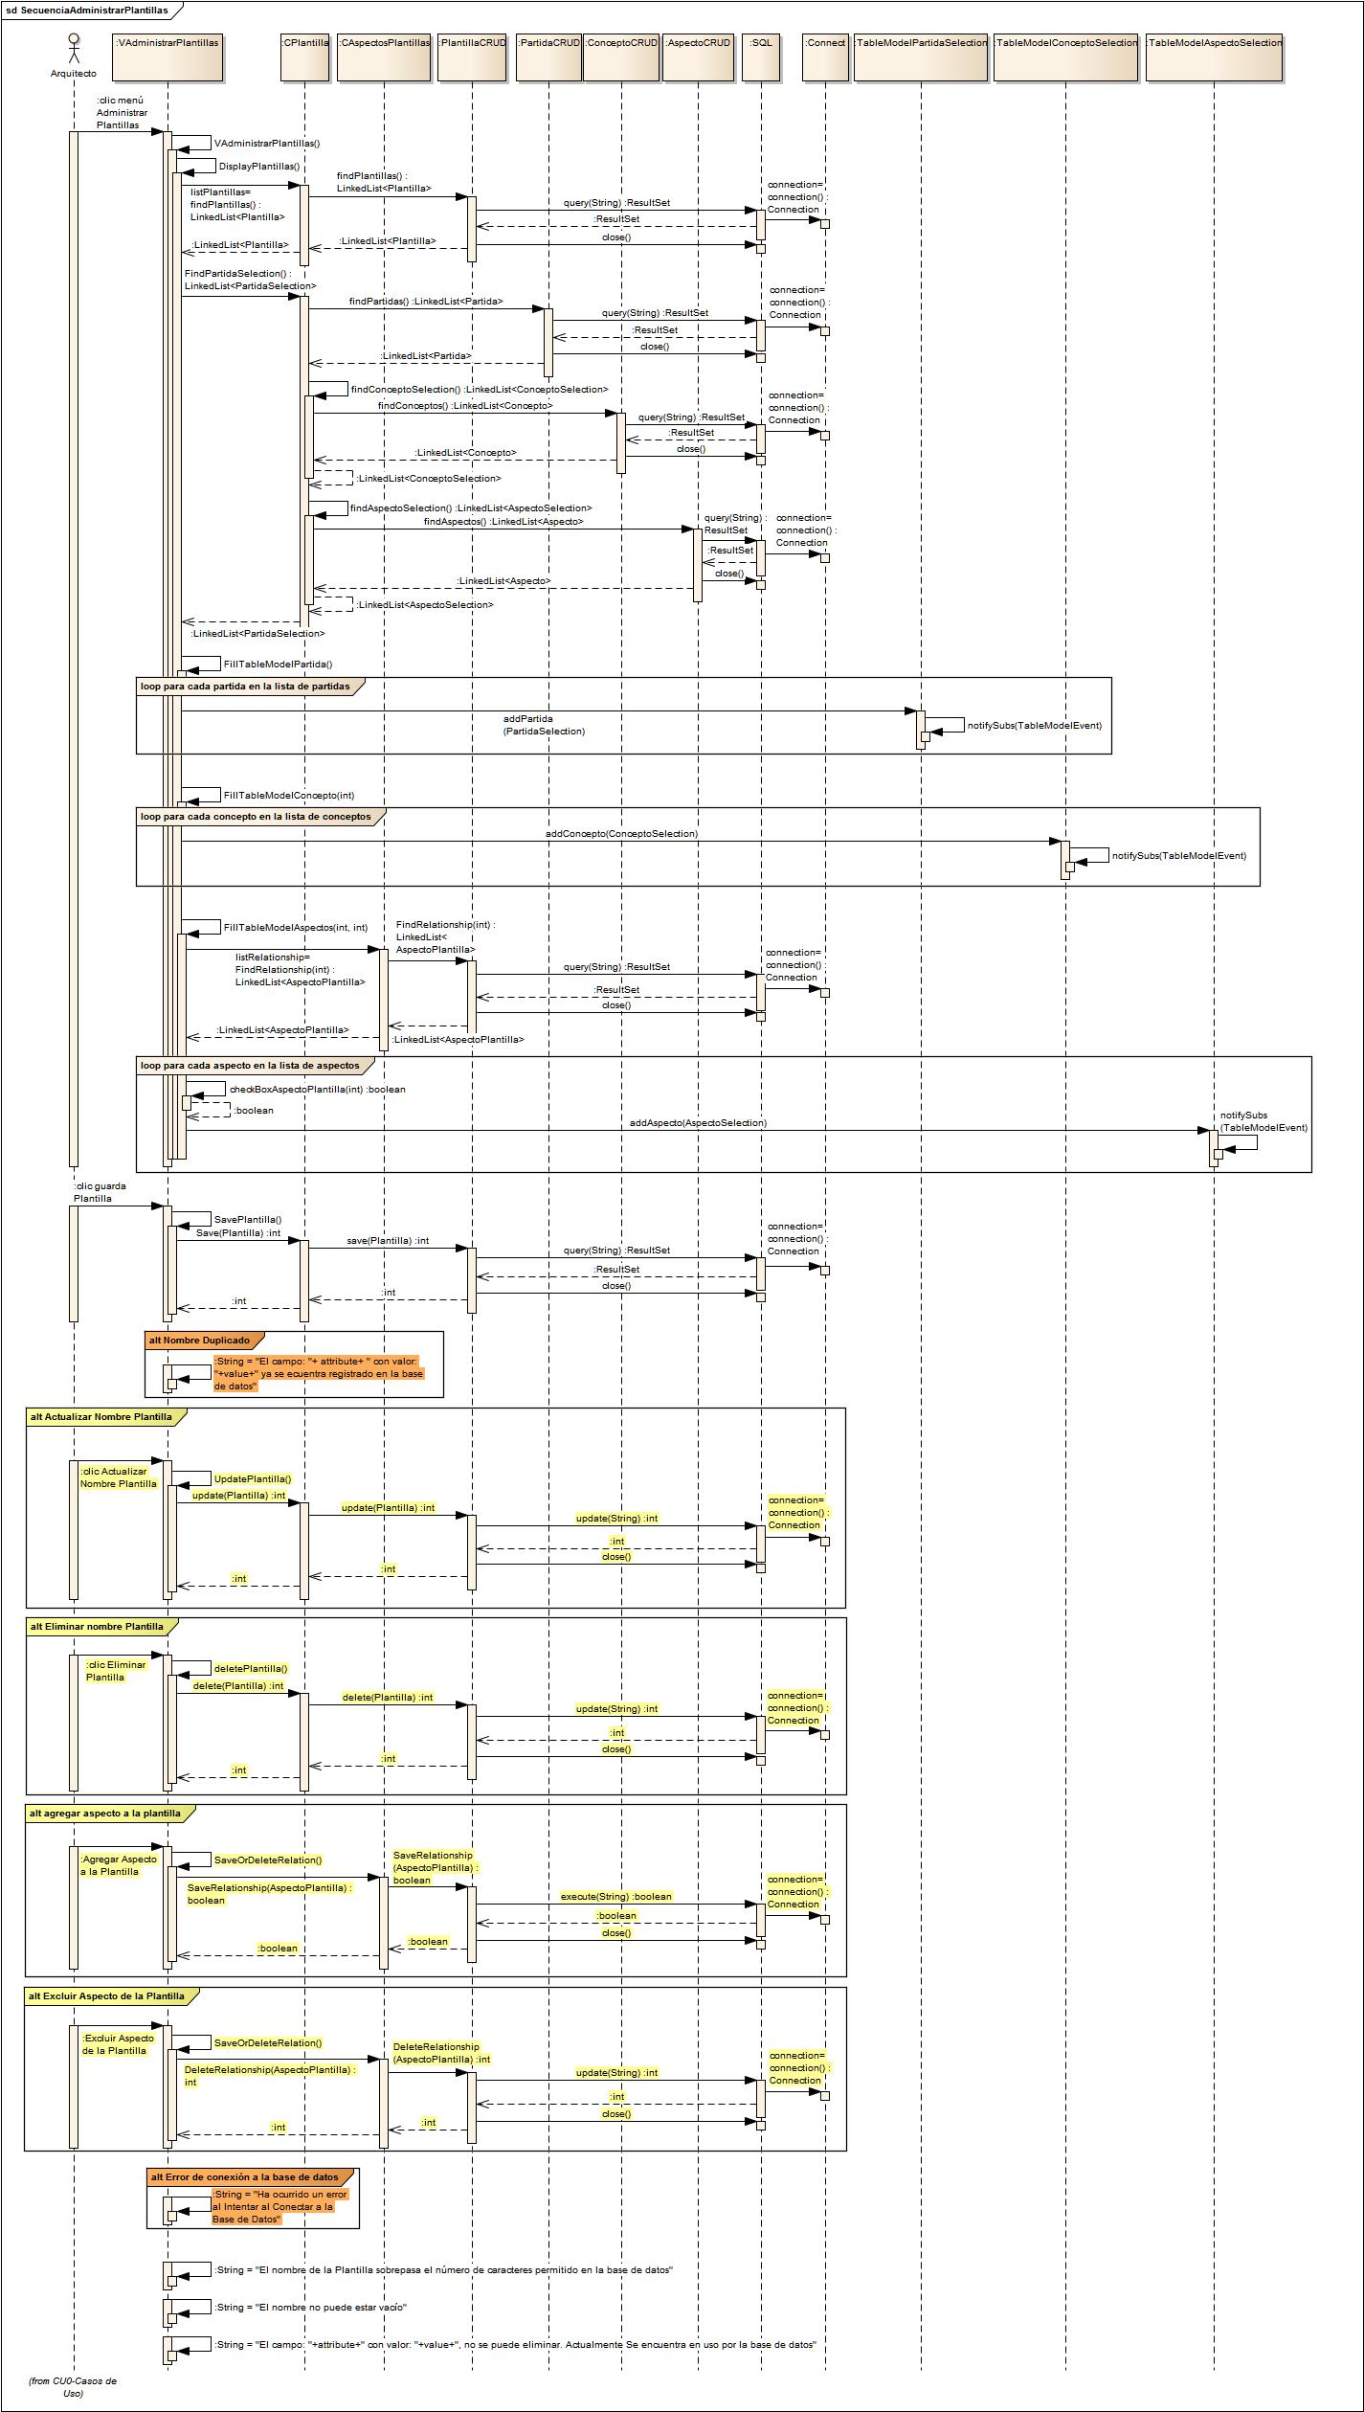

Ilustración 9.- D.S. C.U. Administrar Plantillas.

## Caso de uso Reasignar Consultores

Este caso de uso permite cambiar a un consultor por otro, en un proyecto en donde ha colaborado.

### Descripción del caso de uso

La descripción del caso de uso *Reasignación de Consultor* (Tabla 3) muestra el flujo normal: realizar la reasignación por búsqueda de proyecto; los flujos alternos: realizar la reasignación por búsqueda de consultor, cancelar la reasignación del consultor; y como excepción: notificar la ausencia de la conexión a la base de datos.

Tabla 3.- Descripción del C.U. Reasignación de Consultores

|  |  |
| --- | --- |
| CASO DE USO: Reasignación de Consultores a Proyectos (CU3) | |
| Autor: | LAHL |
| Fecha: | 7/11/2014 |
| Descripción: | El arquitecto reasigna proyectos a consultores que estén colaborando en un proyecto, con el fin de delegar responsabilidad en la creación de las estimaciones y liberar al consultor si se desea dar de baja del sistema. |
| Actores: | Arquitecto |
| Precondición:   * 1 cuenta de tipo administrador registrada en la base de datos. * El Administrador debe iniciar sesión en el sistema. * Por lo menos 2 cuentas de tipo consultor registradas en la base de datos. * 1 proyecto registrado en la base de datos. * 1 frente registrado en la base de datos. * 1 partida presupuestal registrada en la base de datos. * 1 concepto registrado en la base de datos. * 1 desglose de concepto (aspecto) registrado en la base de datos. * 1 estimación registrada en la base de datos. | |
| Flujo Normal:   1. El sistema despliega una ventana para la reasignación de proyectos a los consultores. 2. El sistema despliega el nombre de los proyectos y consultores res registrados en la BD. 3. El arquitecto selecciona nombre de proyecto. 4. El sistema despliega los consultores relacionados con el proyecto. 5. El arquitecto selecciona nombre de consultor. 6. El sistema solicita el nombre del nuevo consultor. 7. El arquitecto selecciona nuevo consultor. 8. El arquitecto selecciona opción de reasignar. 9. El sistema guarda la información de la reasignación en la base de datos. 10. El caso de uso termina. | |
| Flujos Alternos   1. El arquitecto selecciona nombre de consultor.    1. El sistema despliega los proyectos donde colabora el consultor.    2. El arquitecto selecciona nombre del proyecto.    3. Regreso al punto 6 del flujo normal. 2. El arquitecto selecciona opción “Ver Historial del Consultor”    1. El sistema despliega los proyectos donde colaboraba y el nuevo consultor.    2. El caso de uso termina. | |
| Excepciones   1. Error de conexión a la base de datos.    1. El sistema no puede conectarse a la base de datos.    2. El sistema envía un mensaje de retroalimentación “Error de conexión a la base de datos”.    3. El caso de uso termina. 2. El arquitecto cancela la reasignación.    1. El sistema cancela la reasignación de consultor.    2. El caso de uso termina. | |
| Poscondición:   * Un consultor ha sido incluido para colaborar en un proyecto existente en la base de datos. * Un consultor ha sido excluido de la colaboración en un proyecto existente en la base de datos. | |

### 

### Diagrama de Robustez

A continuación en la Ilustración 10, se muestra el diagrama de robustez para realizar la *Reasignación de Consultor*, el flujo normal describe la recuperación de la información, de manera predeterminada se obtiene la información de los consultores; la solicitud de un nuevo consultor y por último guardar la reasignación.

Los flujos alternos se describen: la consulta del historial de un consultor, de esta manera se visualizan todos los cambios que tiene el consultor; la búsqueda por nombre de consultor, en consecuencia de la búsqueda por nombre de consultor se actualiza la información de los proyectos; el reinicio de la ventana de reasignación de consultores.

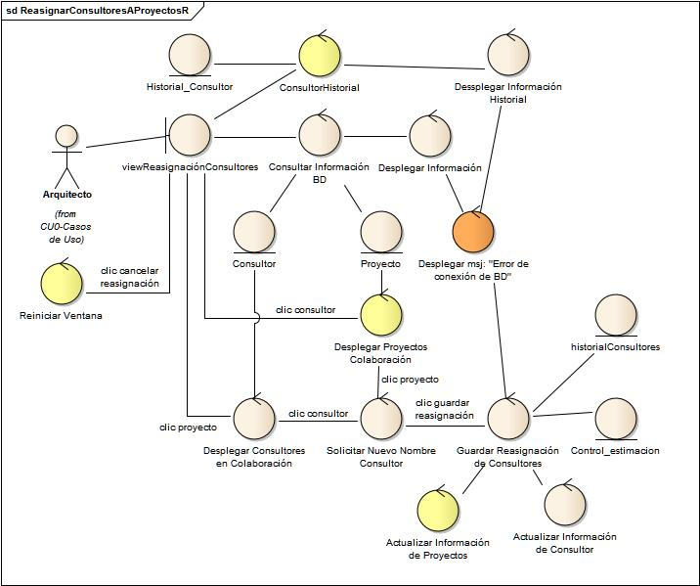

Ilustración 10.- D.R. C.U. Reasignación de Consultores

### Diagrama de secuencia

La Ilustración 11.- D.S. C.U. Reasignar Consultores, muestra el diagrama de secuencia para el caso de uso *Reasignación de Consultor*es, muestra el flujo normal para realizar una reasignación por medio de la búsqueda de Consultores.

Dentro de flujo normal, el sistema recupera la información de: los proyectos, los consultores, y el historial de consultores; después la información es presentada al usuario en sus respectivas tablas.

El siguiente paso es seleccionar el consultor a reemplazar, por defecto el sistema muestra los Consultores del primer proyecto de obra en la base de datos, después se debe seleccionar el consultor asignado para el proyecto.

Por último se lleva a cabo el registro en la base de datos, una vez registrado el cambio en la base de datos, el sistema actualiza la información para ser mostrada al usuario.

Los flujos alternos contemplados para este caso de uso son: la búsqueda por Consultor, la búsqueda por nombre de Proyecto de obra y la consulta para ver el historial de reasignaciones de un Consultor.

Por otro lado la ausencia de conexión a la base de datos está contemplada como excepción para este caso de uso.

Para consultar el detalle de los mensajes en el D.S. ver el apéndice C.U. Reasignación de Consultor.

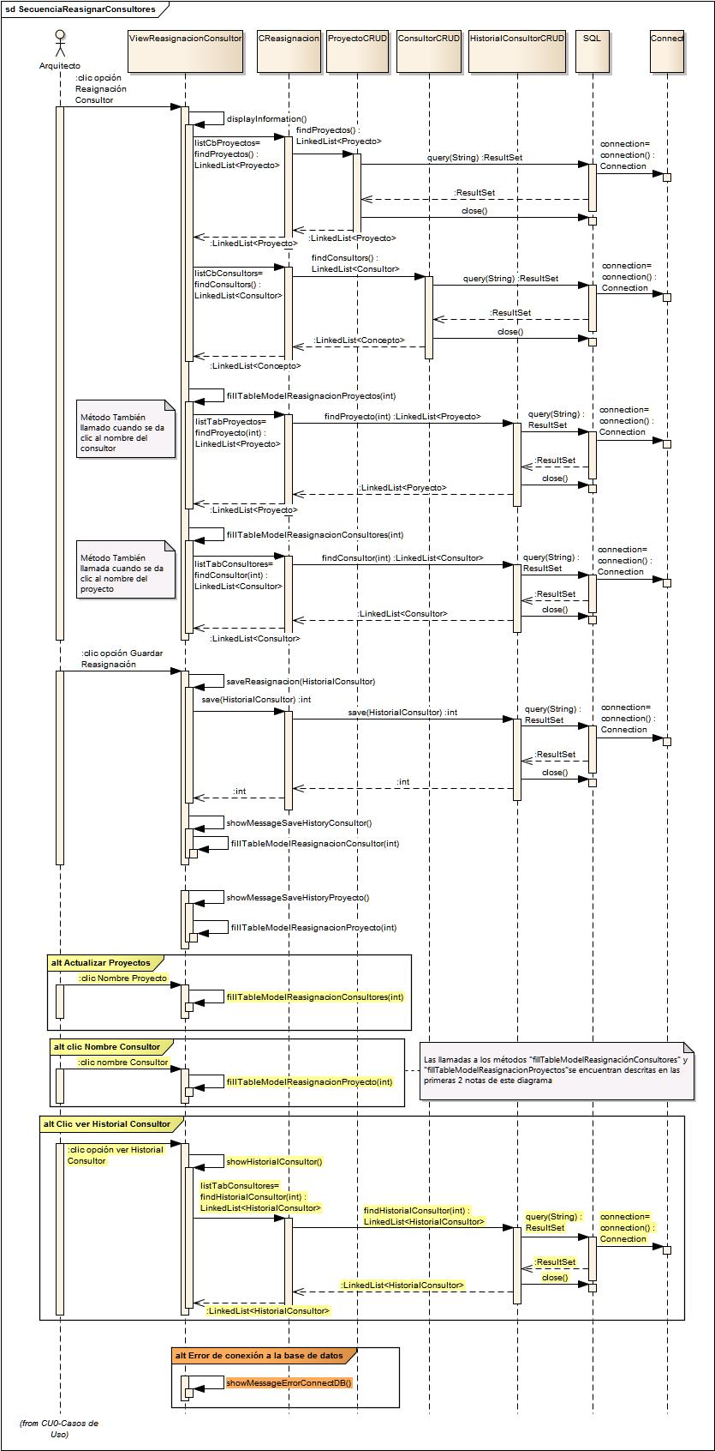

Ilustración 11.- D.S. C.U. Reasignar Consultores

## Caso de uso Exportar Catálogo de Conceptos

En esta sección se muestran la descripción del caso de uso, el diagrama de robustez y secuencia del caso de uso *Exportar Catálogo de Conceptos*. Este caso de uso permite generar en un archivo de Excel (.xls) o PDF (.pdf) la información de partidas y conceptos.

### Descripción del caso de uso

A continuación, la Tabla 4, se muestra la descripción del caso de uso para *Exportar el Catálogo de Conceptos*. Describe el flujo normal para obtener un archivo de Excel con la información del catálogo de conceptos del sistema.

Tabla 4.- Descripción del C.U. Exportar Catálogo de Conceptos

|  |  |
| --- | --- |
| CASO DE USO: Exportar Catálogo de Conceptos (CU4) | |
| Autor: | LAHL |
| Fecha: | 7/11/2014 |
| Descripción: | En este caso de uso el Arquitecto puede exportar la información del desglose de conceptos (aspectos) del sistema.  Puede exportar desgloses de conceptos (aspectos) individualmente, o exportar partidas presupuestales, o conceptos por completo. |
| Actores: | Arquitecto |
| Precondición:   * 1 usuario de tipo Arquitecto registrado en la base de datos. * El Arquitecto debe iniciar sesión. * Por lo menos 1 partida presupuestal en la base de datos. * Por lo menos 1 concepto registrado en la base de datos. * Por lo menos 1 desglose de conceptos (aspecto) registrado en la base de datos. | |
| Flujo Normal:   1. El sistema despliega un asistente para la exportación de conceptos. 2. El sistema consulta la información de partidas, conceptos y desglose de conceptos (aspectos) en la BD. 3. El sistema despliega la información de partidas, conceptos y desglose de conceptos (aspectos). 4. El Arquitecto selecciona opción “Exportar Conceptos Seleccionados a Excel”. 5. El sistema muestra una ventana para escoger el directorio para guardar el archivo de exportación. 6. El Arquitecto selecciona un directorio para guardar el archivo, escribe el nombre del archivo y da clic en guardar. 7. El sistema guarda el archivo de exportación. 8. El sistema abre el archivo para su visualización. 9. El caso de uso termina. | |
| Flujo Alterno:   1. El Arquitecto selecciona opción “Exportar Conceptos Seleccionados a PDF”. 2. El Arquitecto quita una partida de la exportación. Nota la partida debe estar previamente agregado a la exportación.    1. El sistema quita la partida de la exportar.    2. El sistema quita todos los conceptos relacionados a la partida.    3. El sistema quita todos los desgloses de conceptos (aspectos) relacionados al concepto.    4. El Arquitecto selecciona opción “Exportar Conceptos Seleccionados a Excel”. 3. El arquitecto quita un concepto de la exportación. Nota el concepto debe estar previamente agregado a la exportación. 4. El sistema quita el concepto. 5. El sistema quita todos los desgloses de conceptos (aspectos) relacionados al concepto. 6. El caso de uso termina. 7. El arquitecto quita un desglose de concepto (aspecto) de la exportación. Nota el desglose de concepto debe estar previamente agregado a la exportación. 8. El sistema quita el desglose de concepto (aspecto) de la exportación. 9. El caso de uso termina. 10. El Arquitecto marca una partida para la exportación. Nota la partida debe estar previamente desmarcada (excluida) de la exportación. 11. El sistema marca la partida para la exportar. 12. El sistema marca todos los conceptos relacionados a la partida. 13. El sistema marca todos los desgloses de conceptos (aspectos) relacionados al concepto. 14. El caso de uso termina. 15. El arquitecto agrega un concepto para la exportación. Nota el concepto debe estar previamente desmarcada (excluido) de la exportación. 16. El sistema marca el concepto para la exportación. 17. El sistema marca todos los desgloses de conceptos (aspectos) relacionados al concepto. 18. El caso de uso termina. 19. El arquitecto agrega un desglose de concepto (aspecto) para la exportación. Nota el desglose de concepto debe estar previamente desmarcado de la exportación. 20. El sistema marca el desglose de concepto (aspecto) para la exportación. 21. El caso de uso termina. 22. El Arquitecto selecciona opción “Cancelar Exportación”. 23. El sistema reinicia la ventana para exportar conceptos. 24. El caso de uso termina. 25. El sistema detecta que no se ha seleccionado ningún desglose de concepto a la exportación. 26. El sistema envía un mensaje de retroalimentación: “Por favor seleccione por lo menos 1 desglose de concepto para generar el archivo de exportación”. 27. El caso de uso termina. | |
| Excepciones:   1. Error de conexión a la base de datos.    1. El sistema no carga la información de la base de datos.    2. El sistema envía un mensaje de retroalimentación “Error de conexión a la base de datos”.    3. El caso de uso termina. 2. Error al guardar el archivo de exportación. 3. El sistema no guarda el archivo de exportación. 4. El sistema envía un mensaje de retroalimentación “Ha ocurrido un error al guardar el archivo”. 5. El caso de uso termina. | |
| Poscondición:   * Se han exportado los conceptos seleccionados a un archivo Microsoft Office Excel. * O se han exportado los conceptos seleccionados a una archivo PDF (*Portable Document Format*). | |

### 

### Diagrama de Robustez

El diagrama de robustez (Ilustración 12) muestra los flujos existentes para el caso de uso *exportar catálogo de conceptos*. Se muestra la recuperación de la información de partidas, conceptos y desgloses de conceptos (*Aspectos*). Como flujo normal se exporta el catálogo de conceptos en un archivo de Excel (.xls).

Los flujos alternos muestran la selección de la información de partidas, conceptos y desgloses de conceptos (*Aspectos*), así como la exportación del catálogo en formato PDF (.pdf).

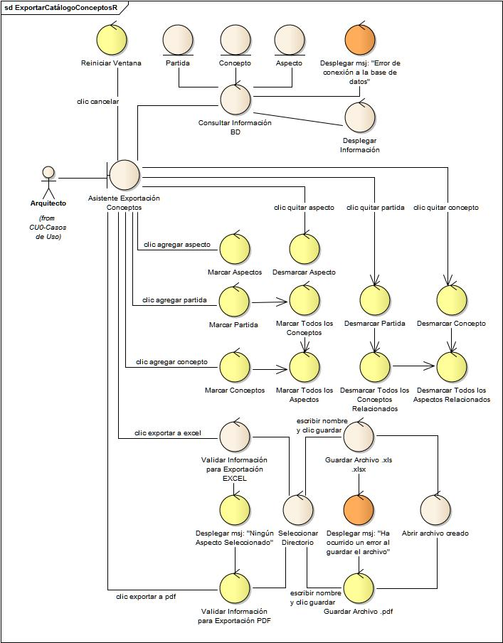

Ilustración 12.- D.R. C.U. Exportar Catálogo Conceptos

### Diagrama de secuencia

La Ilustración 13.- D.S. C.U. Exportar Catálogo de Conceptos muestra el diagrama de secuencia para el caso de uso *Exportar Catálogo de Conceptos*. El flujo normal para este caso de uso consiste en exportar la información de todo el catálogo de conceptos en un archivo de Microsoft Office Excel (.xls o .xlsx).

Dentro del flujo normal primero se recupera la información de partidas, conceptos y aspectos existentes en la base de datos, una vez que se obtiene la información, es relacionado cada concepto con su partida correspondiente. Al finalizar todas las relaciones la información es presentada en sus respectivos componentes.

El siguiente paso es seleccionar la opción para exportar el catálogo en formato de Excel, sin embargo, antes de continuar la exportación el sistema verifica la información de la exportación para realizarla con éxito. Una vez verificada la información el sistema solicita un directorio y un nombre para guardar el archivo de exportación.

Por último al guardar el archivo, el sistema crea el archivo y lo muestra en pantalla al usuario para manipular la información fuera del sistema GeneradoresSYS.

Los flujos alternos contemplados son: Guardar la exportación en formato PDF, agregar o quitar partida, agregar o quitar un concepto, agregar o quitar un aspecto y reiniciar la ventana de la exportación.

Para consultar el detalle de los mensajes en el D.S. ver el apéndice C.U. Exportar Catálogo de Conceptos.

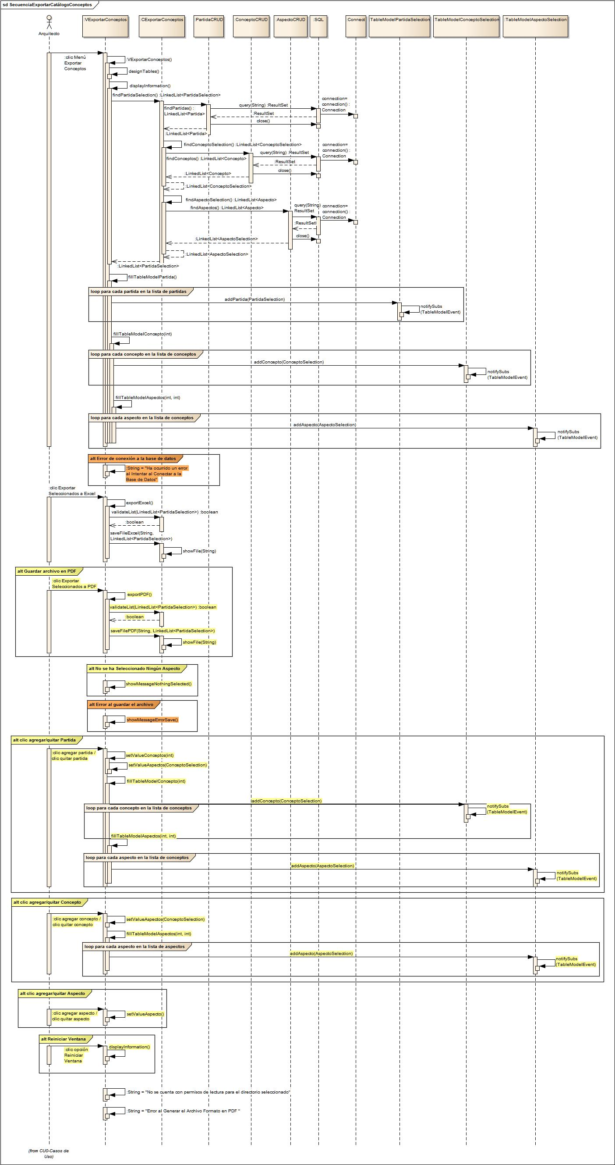

Ilustración 13.- D.S. C.U. Exportar Catálogo de Conceptos

## Caso de uso Importar Catálogo de Conceptos

El caso de uso *Importar Catálogo de Conceptos*, permite agregar información de conceptos a la base de datos del sistema.

### Descripción del caso de uso

A continuación en la Tabla 5, se muestra la descripción del caso de uso para la importación del catálogo de conceptos. Describe cómo se realiza la importación del catálogo desde un archivo (.xls o .xlsx).

Tabla 5.- Descripción del C.U. Importar Catálogo de Conceptos

|  |  |
| --- | --- |
| CASO DE USO: Importar Catálogo de Conceptos (CU5) | |
| Autor: | LAHL |
| Fecha: | 7/11/2014 |
| Descripción: | En este caso de uso el Arquitecto o el Empleado pueden importar conceptos a la base de datos, debe elegir 1 de los 3 formatos predeterminados para la importación.  El archivo debe cumplir con un formato específico para la lectura de la información.  Al terminar la importación, los nuevos desgloses de conceptos estarán disponibles en el sistema. |
| Actores: | * Arquitecto * Empleado |
| Precondición:   * 1 usuario de tipo Arquitecto o Empleado registrado en la base de datos. * El Arquitecto o Empleado debe iniciar sesión. * Contar con el archivo a importar respetando la estructura de la importación (OPUS, Neodata, SysGerencial). | |
| Flujo Normal:   1. El sistema despliega una ventana para la importación de conceptos. 2. El Arquitecto o Empleado selecciona la estructura del archivo de Excel (OPUS, Neodata, SysGerencial). 3. El Arquitecto o Empleado da clic sobre opción “Abrir Archivo…”. 4. El sistema despliega una ventana mostrando los archivos con extensión .xls y .xlsx para seleccionar el archivo de conceptos a importar. 5. El Arquitecto o Empleado selecciona el archivo de conceptos a importar. 6. El sistema valida que el formato del archivo es correcto para la importación. 7. El sistema valida que la estructura del archivo es correcta. 8. El sistema despliega la información de partidas, conceptos y desglose de conceptos (aspectos) en la ventana. 9. El Arquitecto o Empleado selecciona opción “Importar Conceptos”. 10. El sistema valida la información y guarda las partidas presupuestales. 11. El sistema valida la información y guarda los conceptos. 12. El sistema valida la información y guarda los desgloses de conceptos (aspectos). 13. El sistema envía un mensaje de retroalimentación “Conceptos Importados con éxito”. 14. El caso de uso termina. | |
| Flujos Alternos:   1. El sistema detecta que el archivo de importación no cumple con el formato para realizar la importación (no es un archivo de Excel).    1. El sistema envía un mensaje de retroalimentación “El archivo no cumple con el formato especificado”.    2. El caso de uso termina. 2. El sistema detecta que el archivo de importación no cumple con la estructura para realizar la importación (no cumple con la estructura de un archivo de OPUS, NEODATA o SysGerencial).    1. El sistema envía un mensaje de retroalimentación “El archivo no cumple con la estructura especificada”.    2. El caso de uso termina. 3. El sistema detecta que el archivo no contiene información (esta en blanco).    1. El sistema envía un mensaje de retroalimentación “El archivo seleccionado está vacío”.    2. El caso de uso termina. 4. El Arquitecto o Empleado selecciona opción “Cancelar Importación”.    1. El sistema reinicia la ventana para la importación de conceptos.    2. El caso de uso termina. 5. El sistema detecta que el nombre de la partida presupuestal ya está registrada en la base de datos.    1. El sistema obtiene la información de esa partida presupuestal. 6. El sistema detecta que el nombre del concepto ya está registrado en la base de datos.    1. El sistema obtiene la información de ese concepto. | |
| Excepciones   1. Error de lectura del archivo de importaciones.    1. El sistema no puede realizar la lectura para el archivo seleccionado.    2. El sistema envía un mensaje de retroalimentación “Error al leer el archivo de importaciones”.    3. El caso de uso termina. 2. Error de desglose de concepto (aspecto) duplicado en la base de datos.    1. El sistema detecta que el desglose de concepto (aspecto) ya está registrado en la base de datos.    2. El sistema envía un mensaje de retroalimentación “Concepto ya registrado en la base de datos”.    3. El caso de uso termina.   10. Error de conexión a la base de datos.   * 1. El sistema no puede conectarse a la base de datos.   2. El sistema envía un mensaje de retroalimentación “Error de conexión a la base de datos”.   3. El caso de uso termina. | |
| Poscondición:   * Se han agregado (N) desgloses de conceptos (aspectos) al catálogo en la DB. | |

### 

### Diagrama de Robustez

A continuación en la Ilustración 14, se muestra el diagrama de secuencia del caso de uso *Importar Catálogo de Conceptos*. El flujo normal del diagrama muestra la selección de un archivo de Excel con la extensión .xls, después el sistema verifica la estructura para la importación, y por último realiza la importación en la base de datos.

Los flujos alternos, en este caso de uso, son la visualización de mensajes si el archivo no cumple el formato especificado, si el archivo esta vacio, si existe un problema al leer el archivo, si el archivo contiene un concepto que existente en el sistema y por ultimo un mensaje si existe un problema al conectar a la base de datos.

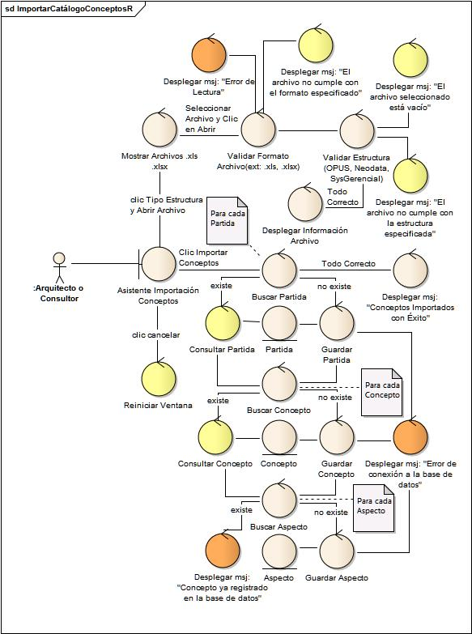

Ilustración 14.- D.R. C.U. Importar Catálogo de Conceptos

### Diagrama de secuencia

La Ilustración 15, muestra el diagrama de secuencia para el caso de uso *Importar Catálogo de Conceptos*. El flujo normal para el caso de uso es seleccionar un archivo para incluir nuevos conceptos a la base de datos.

El flujo normal comienza con la selección de un archivo de Microsoft Office Excel 2007 (.xls), por parte del usuario, para la importación de conceptos. Una vez seleccionado el archivo, es verificada la extensión del archivo y la estructura del mismo.

Si el archivo cumple con el formato y la estructura correcta, se obtiene el contenido del archivo para mostrar las partidas y conceptos encontrados.

Para finalizar la exportación, el sistema guardar la información de las partidas y conceptos en la base de datos. Al finalizar la exportación los nuevos conceptos estarán disponibles para crear estimaciones en los proyectos de obra.

Como flujos alternos para este caso de uso se especifican los siguientes: seleccionar un archivo Microsoft Office Excel 2010 o superior (.xlsx), seleccionar un archivo con una extensión diferente a .xls o .xlsx.

Para consultar el detalle de los mensajes en el D.S. ver el apéndice C.U. Importar Catálogo de Conceptos.

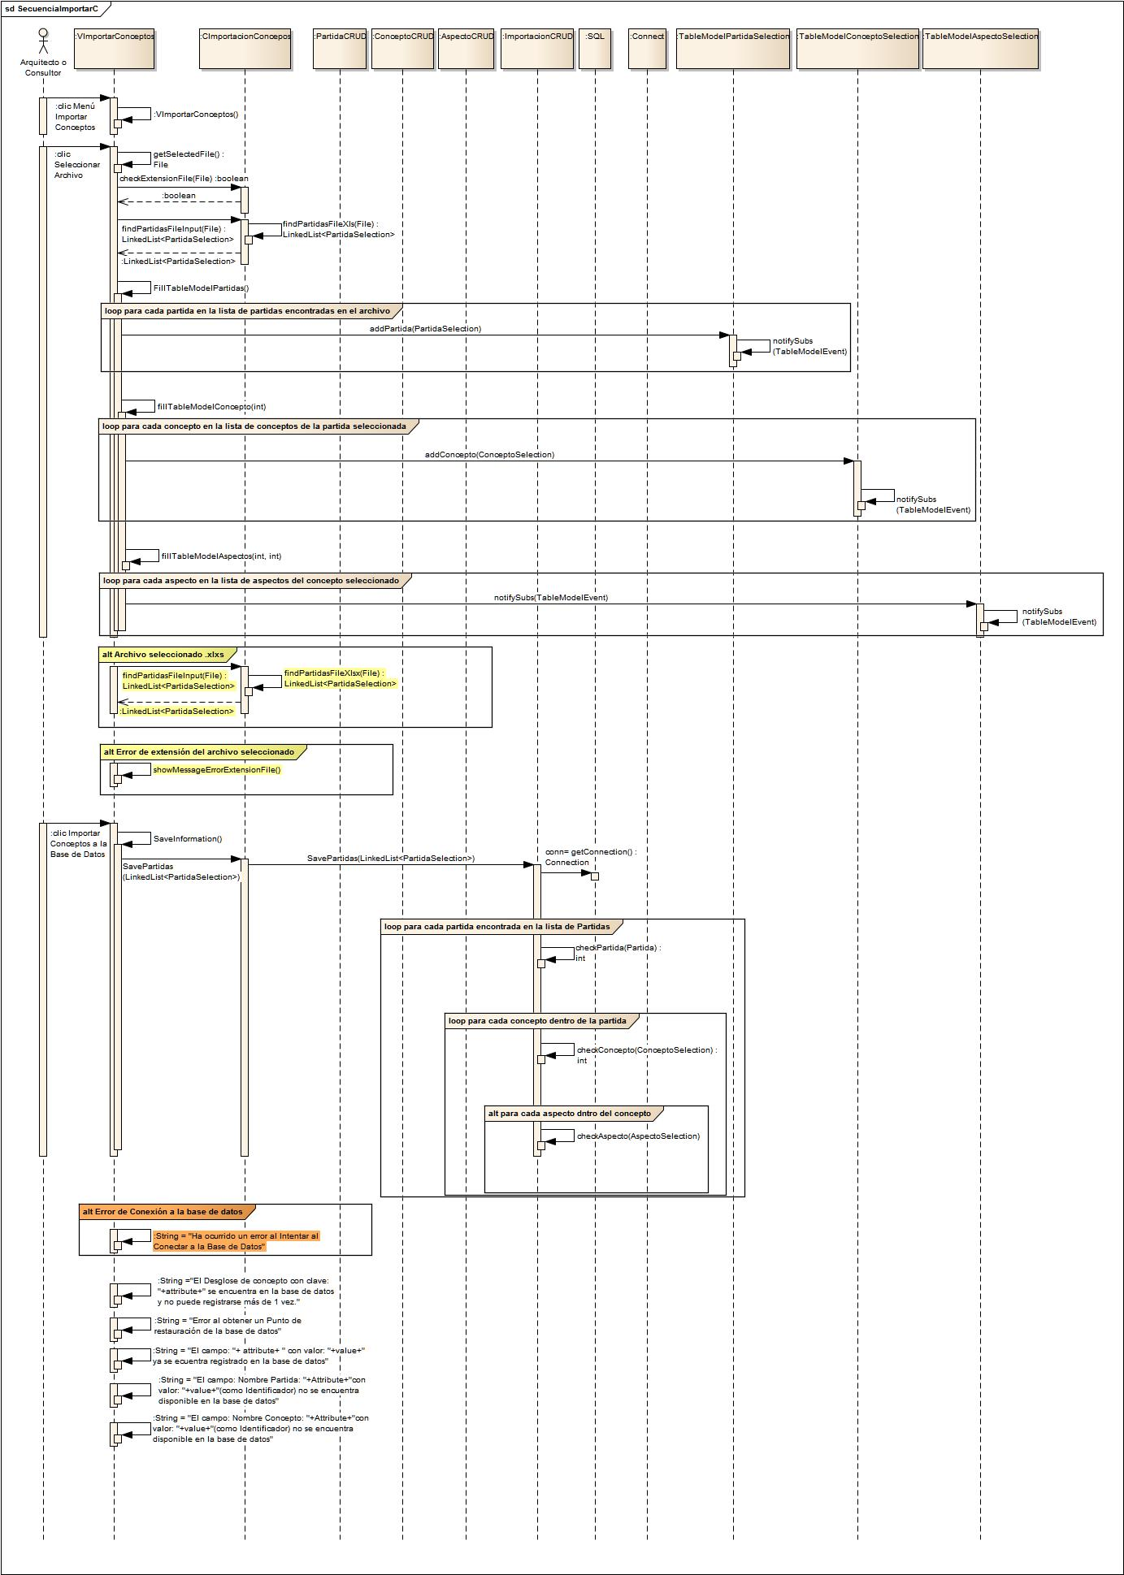

Ilustración 15-. D.S. C.U. Importar Catálogo de Conceptos

# Casos de prueba de los nuevos casos de uso

Este capítulo detalla los casos de prueba realizados a cada uno de los casos de uso, para verificar su funcionamiento antes de ser entregado al cliente. Las pruebas llevadas a cabo se basan en el flujo normal y los flujos alternos del diagrama de robustez. Las pruebas han sido documentadas respetando el formato de la Tabla 6.- Formato Casos de Prueba.

Tabla 6.- Formato Casos de Prueba

|  |  |  |  |  |  |  |
| --- | --- | --- | --- | --- | --- | --- |
| **Actividad** | **#** | **Entradas** | **Condiciones de Entrada** | **Salidas Esperadas** | **Condiciones de salida esperadas** | **Salida** |
|  |  |  |  |  |  |  |

El formato tiene las siguientes columnas:

* Actividad: Nombre de la actividad realizada en el caso de prueba.
* Número: Identificador para la prueba.
* Entradas: Serie de instrucciones o estímulos para realizar en la prueba.
* Condiciones de Entrada: Elementos a cumplir para llevar a cabo la prueba
* Salidas Esperadas: Respuestas conseguidas por el sistema una vez ejecutadas las entradas.
* Condiciones de Salidas Esperadas: Elementos a cumplir una vez terminada la ejecución de la prueba.
* Salida: Verificación del cumplimiento de la prueba, si la prueba es exitosa se marcará con , de lo contrario en esta columna se anotan las salidas generadas por el sistema.

## Caso de uso Administrar Unidades de Medida

A continuación, la siguiente tabla (Tabla 7) muestra los casos de prueba realizados para el caso de uso *Administrar Unidades de Medida*, sólo para el catálogo de unidades de medida. Se realizaron las pruebas para agregar una nueva unidad de medida, actualizar la información de la unidad y eliminar la unidad de medida.

Tabla 7.- Casos de Prueba del C.U. Administrar Unidades de Medida (Catálogo de Unidades de Medida) 1/5

| **Actividad** | **#** | **Entradas** | **Condiciones de Entrada** | **Salidas Esperadas** | **Condiciones de salida esperadas** | **Salida** |
| --- | --- | --- | --- | --- | --- | --- |
| Agregar  Unidad de medida | 1 | Dar clic en el botón “Agregar Unidad”.  Ingresar la siguiente información para la unidad:  Nombre = unidad nueva  Largo = seleccionado (true)  Ancho = seleccionado (true)  Alto = seleccionado (true)  Dar clic en el botón “Aceptar”. | Conexión a la base de datos activa.  Ningún registro en la tabla Unidad. | Unidad agregada a la tabla de unidades de medida. | Actualización de la base de datos. |  |
|  | 2 | Dar clic en el botón “Agregar Unidad”.  Ingresar la siguiente información para la unidad:  Nombre = unidad Largo Ancho  Largo = seleccionado (true)  Ancho = seleccionado (true)  Alto = no seleccionado (false)  Dar clic en el botón “Aceptar”. | Conexión a la base de datos activa.  Ningún registro en la tabla Unidad. | Unidad agregada a la tabla de unidades de medida. | Actualización de la base de datos. |  |
| Continuación Tabla 7.- Casos de Prueba del C.U. Actualizar Catálogos Auxiliares (Catálogo de Unidades de Medida) 2/5 | 3 | Dar clic en el botón “Agregar Unidad”.  Ingresar la siguiente información para la unidad:  Nombre = unidad Largo  Largo = seleccionado (true)  Ancho = no seleccionado (false)  Alto = no seleccionado (false)  Dar clic en el botón “Aceptar”. | Conexión a la base de datos activa.  Ningún registro en la tabla Unidad. | Unidad agregada a la tabla de unidades de medida. | Actualización de la base de datos. |  |
|  | 4 | Dar clic en el botón “Agregar Unidad”.  Ingresar la siguiente información para la unidad:  Nombre = unidad  Largo = no seleccionado (false)  Ancho = no seleccionado (false)  Alto = no seleccionado (false)  Dar clic en el botón “Aceptar”. | Conexión a la base de datos activa.  Ningún registro en la tabla Unidad. | Mensaje “Seleccione por lo menos un Atributo para esta Unidad de Medida” | La base de datos no realiza cambios. |  |
|  | 5 | Dar clic en el botón “Agregar Unidad”.  Ingresar la siguiente información para la unidad:  Nombre = m3  Largo = seleccionado (true)  Ancho = seleccionado (true)  Alto = seleccionado (true)  Continuación Tabla 7.- Casos de Prueba del C.U. Actualizar Catálogos Auxiliares (Catálogo de Unidades de Medida) 3/5  Dar clic en el botón “Aceptar”. | Conexión a la base de datos activa.  Unidad “m3” registrada en la base de datos. | Mensaje: “El nombre de Unidad ya existe en la Base de Datos” | La base de datos no realiza cambios. |  |
|  | 6 | Dar clic en el botón “Agregar Unidad”.  Ingresar la siguiente información para la unidad:  Nombre = “” (vacío)  Largo = seleccionado (true)  Ancho = seleccionado (true)  Alto = seleccionado (true)  Dar clic en el botón “Aceptar”. | Conexión a la base de datos activa.  Unidad “m3” registrada en la base de datos. | Mensaje: “El nombre de Unidad no puede estar vacío” | La base de datos no realiza cambios. |  |
| Actualizar Unidad de medida | 7 | Seleccionar la unidad con nombre “m3”.  Ingresar la siguiente información para la unidad seleccionada:  Nombre = m  Largo = seleccionado (true)  Ancho = no seleccionado (false)  Alto = no seleccionado (false)  Dar clic en el botón “Aceptar”. | Conexión a la base de datos activa.  Unidad “m3” registrada en la base de datos. Unidad “m” no registrada en la base de datos. | Unidad actualizada en la tabla de unidades de medida. | Actualización de la base de datos. |  |
|  | 8 | Seleccionar la unidad con el nombre “m3”.  Ingresar la siguiente información para la unidad seleccionada:  Nombre = m2  Largo = seleccionado (true)  Continuación Tabla 7.- Casos de Prueba del C.U. Actualizar Catálogos Auxiliares (Catálogo de Unidades de Medida) 4/5  Ancho = seleccionado (true)  Alto = no seleccionado (false)  Dar clic en el botón “Aceptar”. | Conexión a la base de datos activa.  Unidad “m3” registrada en la base de datos. Unidad “m2” registrada en la base de datos. | Mensaje: “El nombre de Unidad ya existe en la Base de Datos” | La base de datos no realiza cambios. |  |
| Eliminar Unidad de Medida | 9 | Seleccionar la unidad de medida con el nombre “m2”.  Dar clic en el botón “Eliminar Unidad”  Confirmar el cuadro de dialogo “Si”. | Conexión a la base de datos activa.  Unidad “m2” registrada en la base de datos. La Unidad “m2” no debe estar vinculada con un desglose de concepto. | Unidad eliminada de la tabla de unidades de medida. | Actualización de la base de datos. |  |
|  | 10 | Seleccionar la unidad de medida con el nombre “m2”.  Dar clic en el botón “Eliminar Unidad”  Confirmar el cuadro de dialogo “Si”. | Conexión a la base de datos activa.  Unidad “m2” registrada en la base de datos. La Unidad “m2” debe estar vinculada, por lo menos, con un desglose de concepto. | Mensaje: “La Unidad de medida no pudo eliminarse, debe estar siendo ocupado por 1 o más aspectos” | La base de datos no realiza cambios. |  |
| Error Conexión a la base de datos.  Continuación Tabla 7.- Casos de Prueba del C.U. Actualizar Catálogos Auxiliares (Catálogo de Unidades de Medida) 5/5 | 11 | Para cada una de las actividades 1 – 10 | Conexión a la base de datos ausente. | Mensaje =”Ha ocurrido un error al intentar conectar a la base de datos”. |  |  |

## Caso de uso Administrar Plantillas

La Tabla 8 muestra los casos de pruebas realizadas para el caso de uso *Administrar Plantillas*. Se realizaron las pruebas para agregar una nueva plantilla, actualizar el nombre de la plantilla información de la unidad y eliminar la unidad de medida, obteniendo como resultado las salidas esperadas.

Tabla 8.- Caso de Pruebas del C.U. Administrar Plantillas 1/4

| **Actividad** | **#** | **Entradas** | **Condiciones de Entrada** | **Salidas Esperadas** | **Condiciones de salida esperadas** | **Salida** |
| --- | --- | --- | --- | --- | --- | --- |
| Registrar nueva plantilla | 1 | Dar clic en el botón “Nueva Plantilla”.  Ingresar la siguiente información para la plantilla:  Nombre = Escuela Primaria  Dar clic en el botón “Aceptar” | Conexión a la base de datos activa.  Ningún registro en la tabla Plantillas. | Nombre de Plantilla agregada al combo box de nombres de plantillas. | Actualización de la base de datos. |  |
|  | 2 | Dar clic en el botón “Nueva Plantilla”.  Ingresar la siguiente información para la plantilla:  Nombre = “” (vacío)  Dar clic en el botón “Aceptar”. | Conexión a la base de datos activa.  Ningún registro en la tabla Plantillas. | Mensaje “El nombre de la plantilla no puede estar vacío”. | La base de datos no realiza cambios |  |
|  | 3 | Dar clic en el botón “Nueva Plantilla”.  Ingresar la siguiente información para la plantilla:  Continuación Tabla 8.- Caso de Pruebas del C.U. Administrar Plantillas 2/4  Nombre = Escuela Primaria  Dar clic en el botón “Aceptar” | Conexión a la base de datos activa.  Plantilla “Escuela Primaria” registrada en la base de datos. | Mensaje: “Ese nombre de plantilla ya existe en la base de datos” | La base de datos no realiza cambios |  |
| Actualizar el nombre de Plantilla | 4 | Seleccionar la plantilla con nombre “Escuela Primaria” del combo box de nombres de plantillas.  Dar clic al botón “Cambiar Nombre de la Plantilla”  Ingresar la siguiente información para la plantilla:  Nombre = Escuela Secundaria  Dar clic en el botón “Aceptar” | Conexión a la base de datos activa.  Plantilla “Escuela Primaria” registrada en la base de datos. | Nombre de Plantilla actualizado en el combo box de nombres de plantillas. | Actualización de la base de datos. |  |
|  | 5 | Dar clic en el botón “Nueva Plantilla”.  Ingresar la siguiente información para la plantilla:  Nombre = Escuela Primaria  Dar clic en el botón “Aceptar” | Conexión a la base de datos activa.  Plantilla “Escuela Primaria” registrada en la base de datos. | Mensaje: “Ese nombre de plantilla ya existe en la base de datos” | La base de datos no realiza cambios |  |
| Eliminar plantilla | 6 | Seleccionar la plantilla con nombre “Escuela Primaria” del combo box de nombres de plantillas.  Dar clic al botón “Eliminar Plantilla”.  Continuación Tabla 8.- Caso de Pruebas del C.U. Administrar Plantillas 3/4  Confirmar la eliminación, dar clic en el botón “Si”. | Conexión a la base de datos activa.  Plantilla “Escuela Primaria” registrada en la base de datos. | Nombre de Plantilla eliminado del combo box de nombres de plantillas. | Actualización de la base de datos. |  |
|  | 7 | Seleccionar la plantilla con nombre “Escuela Primaria” del combo box de nombres de plantillas.  Dar clic al botón “Eliminar Plantilla”.  Cancelar la eliminación, dar clic en el botón “No”. | Conexión a la base de datos activa.  Plantilla “Escuela Primaria” registrada en la base de datos. | El combo box de nombres de plantillas no realiza cambios. | La base de datos no realiza cambios. |  |
| Agregar Desglose de Concepto a la plantilla | 8 | Seleccionar la plantilla con nombre “Escuela Primaria” del combo box de nombres de plantillas.  Dar clic al nombre de la partida “Concretos”.  Dar clic al concepto “Concretos”  Dar clic a la primera columna al desglose de concepto con la clave “BA0600004”. | Conexión a la base de datos activa.  Plantilla “Escuela Primaria” registrada en la base de datos. Partida “Concretos”, concepto “Concretos” y desglose con clave “BA0600004” registrados en la base de datos. | Mensaje: “Concepto Agregado a la plantilla” | Se guarda la relación en la base de datos entre la plantilla “Escuela Primaria” y el desglose de concepto con clave “BA060004”. | Falta de mensaje de retroalimentación para el usuario |
| Excluir desglose de concepto de la plantilla  Continuación Tabla 8.- Caso de Pruebas del C.U. Administrar Plantillas 4/4 | 9 | Seleccionar la plantilla con nombre “Escuela Primaria” del combo box de nombres de plantillas.  Dar clic al nombre de la partida “Concretos”.  Dar clic al concepto “Concretos”  Dar clic a la primera columna al desglose de concepto con la clave “BA0600004”. | Conexión a la base de datos activa.  Plantilla “Mi Plantilla” registrada en la base de datos. Partida “Concretos”, concepto “Concretos” y desglose con clave “BA0600004” registrados en la base de datos. Relación entre plantilla “Escuela Primaria” y desglose de concepto “BA0600004” registrada en la base de datos. | Mensaje: “Concepto excluido de la plantilla” | Se elimina la relación en la base de datos entre la plantilla “Escuela Primaria” y el desglose de concepto con clave “BA060004”. | Falta de mensaje de retroalimentación para el usuario |
| Error Conexión a la base de datos. | 10 | Para cada una de las actividades 1– 9 | Conexión a la base de datos ausente. | Mensaje =”Ha ocurrido un error al intentar conectar a la base de datos” | La base de datos no realiza cambios. |  |

## Caso de uso Reasignar Consultores

A continuación, en la Tabla 9, se muestran los casos de pruebas realizadas para el caso de uso *Administrar Plantillas*. Se realizaron las pruebas de registro en una reasignación de consultor, realizando la búsqueda por proyecto y por consultor, para mostrar el historial.

Tabla 9.- Casos de Pruebas de sistema del C.U. Reasignar Consultores 1/3

| **Actividad** | **#** | **Entradas** | **Condiciones de Entrada** | **Salidas Esperadas** | **Condiciones de salida esperadas** | **Salida** |
| --- | --- | --- | --- | --- | --- | --- |
| Reasignar Consultor | 1 | Dar clic a la pestaña “Búsqueda por Proyecto” (se muestra por default al mostrar la ventana de reasignación)  Desplegar el combo box de nombres de proyectos y seleccionar el proyecto con el nombre: “Salón de usos múltiples”.  Seleccionar de la tabla de consultores Colaborando en proyecto al consultor con el nombre “Ángela Flores Murrieta”.  Seleccionar del combo box de nuevos consultores al consultor con el nombre “Javier Hernández López”.  Dar clic en el botón “Guardar Cambios”.  Continuación Tabla 9.- Casos de Pruebas de sistema del C.U. Reasignar Consultores 2/3  C | Conexión a la base de datos activa.  Proyecto “Salón de usos múltiples” registrado. Consultores: “Ángela Flores Murrieta” y “Javier Hernández López” registrados.  El consultor “Ángela Flores Murrieta” debe tener un registro de estimación (inicial o seguimiento) en el proyecto “salón de uso múltiples”. | El sistema actualiza en pantalla la lista de Consultores en el proyecto seleccionado  Mensaje = “Reasignación de Proyecto registrada en el sistema”. | Actualización de la base de datos. |  |
|  | 2 | Dar clic a la pestaña “Búsqueda por Consultor”.  Desplegar el combo box de nombre de consultor y seleccionar el consultor con el nombre “Javier Hernández López”.  Seleccionar de la tabla de proyectos el proyecto con el nombre “Salón de usos múltiples”.  Seleccionar del combo vox de nuevo consultores al consultor con el nombre “Ángela Flores Murrieta”. | Conexión a la base de datos activa.  Proyecto “Salón de usos múltiples” registrado. Consultores: “Javier Hernández López” y “Ángela Flores Murrieta” registrados.  El consultor “Javier Hernández López” debe tener un registro de estimación (inicial o seguimiento) en el proyecto “Salón de usos Múltiples”. | El sistema actualiza en pantalla la lista de proyectos en el consultor seleccionado  Mensaje = “Reasignación de Proyecto registrada en el sistema”. | Actualización de la base de datos. | Falta de mensaje de retroalimentación para el usuario |
| Consulta del historial de reasigna-ciones. | 3 | Dar clic a la pestaña “Búsqueda por Consultor”.  Desplegar el combo box de nombre de consultores y seleccionar el consultor con el nombre “Ángela Flores Murrieta”.  Dar clic al botón “Ver Historial de este Consultor”.  Continuación Tabla 9.- Casos de Pruebas de sistema del C.U. Reasignar Consultores 3/3  C | Conexión a la base de datos activa.  Proyecto “Salón de usos múltiples”.  El consultor “Javier Hernández López” debe tener un registro de reasignación. | El sistema muestra un mensaje con el detalle de las reasignaciones del consultor seleccionado. | La base de datos no realiza cambios. |  |
| Error de conexión a la base de datos | 4 | Para cada una de las actividades 1–3. | Conexión a la base de datos ausente. | Mensaje: “Error de conexión a la base de datos”. | La base de datos no realiza cambios. |  |

## Caso de uso Exportar Catálogo de Conceptos

La Tabla 10 muestra los casos de pruebas realizadas para el caso de uso *Exportar Catálogo de Conceptos*. En estas pruebas realizadas se obtiene la información del catálogo de conceptos, en formatos .xls y .pdf; o de lo contrario se notifica el error que pueda generarse al exportar el archivo.

Tabla 10.- Pruebas del C.U. Exportar Catálogo de Conceptos 1/6

| **Actividad** | **#** | **Entradas** | **Condiciones de Entrada** | **Salidas Esperadas** | **Condiciones de salida esperadas** | **Salida** |
| --- | --- | --- | --- | --- | --- | --- |
| Exportar todo el catálogo de Conceptos en un Archivo con extensión: .xls | 1 | Dar clic en el botón “Exportar Seleccionados a Excel”.  Escribir la siguiente información: Nombre de archivo = mi exportación  Seleccionar Archivo de tipo = Libro de Excel (.xls).  Dar clic en el botón “Guardar”. | Conexión a la base de datos activa.  Por lo menos una partida, un concepto y un desglose de concepto (aspecto) registrados en la base de datos. | El sistema abre el archivo (.xls) de exportación | Creación del archivo (extensión .xls) de catálogo de conceptos, en el directorio de documentos del usuario. |  |
| Exportar sólo una Partida del catálogo de Concepto en un archivo con extensión: .xls  Continuación Tabla 10.- Pruebas del C.U. Exportar Catálogo de Conceptos 2/6  3  C | 2 | Dar clic sobre la opción “Seleccionar todas las partidas”.  Dar clic a la primera celda de la fila en la tabla de partidas, donde el nombre sea “Concretos”.  Dar clic en el botón de “Exportar Seleccionados a Excel”.  Escribir la siguiente información: Nombre de archivo = mi exportación por Partida  Seleccionar Archivo de tipo = Libro de Excel (.xls).  Dar clic en el botón “Guardar”. | Conexión a la base de datos activa.  Partida Concretos registrada en la base de datos. Por lo menos un concepto (relacionados con la partida Concretos) y un desglose de concepto (aspecto) registrados (relacionado con el concepto Concreto) en la base de datos. | El sistema abre el archivo (.xls) de exportación | Creación del archivo (extensión .xls) sólo con los desgloses de concepto de la partida “Concretos”. |  |
| Exportar sólo 1 desglose de concepto en un archivo con extensión: .xls | 3 | Dar clic sobre la opción “Seleccionar todas las partidas”.  Dar clic sobre la partida con nombre =”Concretos”.  Dar clic seleccionar el Desglose de Concepto “BA060022”.  Dar clic a la primera columna del Desglose de Concepto seleccionado.  Dar clic en el botón de “Exportar Seleccionados a Excel”.  Escribir la siguiente información: Nombre de archivo = mi exportación por Desglose.  Continuación Tabla 10.- Pruebas del C.U. Exportar Catálogo de Conceptos 3/6  3  C  Seleccionar Archivo de tipo = Libro de Excel (.xls).  Dar clic en el botón “Guardar”. | Conexión a la base de datos activa.  Partida Concretos registrada en la base de datos. Por lo menos un concepto (relacionados con la partida Concretos). Un registro en la base de datos de desglose de concepto con clave “BA060022” (vinculado con el concepto) | El sistema abre el archivo (.xls) de exportación | Creación del archivo (extensión .xls) únicamente con el desglose de concepto con clave “BA060022”. sólo con los desgloses de concepto de la partida “Concretos”. |  |
| Validar la selección de los desgloses de concepto | 4 | Dar clic sobre la opción “Seleccionar todas las partidas”.  Dar clic en el botón de “Exportar Seleccionados a Excel”. | Conexión a la base de datos activa.  Por lo menos una partida, un concepto y un desglose de concepto registrados en la base de datos. | Mensaje: “Para Realizar la Exportación Marcar por lo menos 1 Desglose de Concepto.” | No se genera el archivo de exportación del catálogo de conceptos. |  |
|  | 5 | Dar clic al botón “Exportar Seleccionados a PDF”.  Seleccionar un directorio que tenga sólo permisos de lectura. (Por Ej. C:\Users\usuario\Desktop\lock)  Escribir la siguiente información: Nombre de archivo = mi exportación.  Seleccionar Archivo de tipo = Libro de Excel (.xls).  Dar clic en el botón “Guardar”. | Conexión a la base de datos activa.  Por lo menos una partida, un concepto y un desglose de concepto registrados en la base de datos.  Crear un directorio con remisos de sólo lectura con la siguiente ubicación: C:\Users\usuariofei\Desktop \lock  Continuación Tabla 10.- Pruebas del C.U. Exportar Catálogo de Conceptos 4/6  3  C | Mensaje: “No se cuenta con permisos de lectura para el directorio seleccionado” | No se genera el archivo de exportación del catálogo de conceptos. |  |
| Exportar todo el catálogo de Conceptos en un Archivo con extensión: .pdf | 6 | Dar clic en el botón “Exportar Seleccionados a PDF”.  Escribir la siguiente información: Nombre de archivo = mi exportación pdf  Seleccionar Archivo de tipo = *Portable Document Format* (.pdf).  Dar clic en el botón “Guardar”. | Conexión a la base de datos activa.  Por lo menos una partida, un concepto y un desglose de concepto (aspecto) registrados en la base de datos. | El sistema abre el archivo (.pdf) de exportación | Creación del archivo (extensión .pdf) de catálogo de conceptos. |  |
| Exportar sólo una Partida del catálogo de Concepto en un archivo con extensión: .pdf |  | Dar clic sobre la opción “Seleccionar todas las partidas”.  Dar clic a la primera celda de la fila en la tabla de partidas, donde el nombre sea “Concretos”.  Dar clic en el botón de “Exportar Seleccionados a PDF”.  Escribir la siguiente información: Nombre de archivo = mi exportación por Partida en pdf  Seleccionar Archivo de tipo = *Portable Document Format* (.pdf).  Dar clic en el botón “Guardar”.  Continuación Tabla 10.- Pruebas del C.U. Exportar Catálogo de Conceptos 5/6  3  C | Conexión a la base de datos activa.  Partida Concretos registrada en la base de datos. Por lo menos un concepto (relacionados con la partida Concretos) y un desglose de concepto (aspecto) registrados (relacionado con el concepto Concreto) en la base de datos. | El sistema abre el archivo (.pdf) de exportación | Creación del archivo (extensión .pdf) sólo con los desgloses de concepto de la partida “Concretos”. |  |
| Exportar sólo 1 desglose de concepto en un archivo con extensión .pdf |  | Dar clic sobre la opción “Seleccionar todas las partidas”.  Dar clic sobre la partida con nombre =”Concretos”.  Dar clic seleccionar el Desglose de Concepto “BA060022”.  Dar clic a la primera columna del Desglose de Concepto seleccionado.  Dar clic en el botón de “Exportar Seleccionados a PDF”.  Escribir la siguiente información: Nombre de archivo = mi exportación por Desglose en pdf.  Seleccionar Archivo de tipo = Portable DocumentFormat (.pdf)  Dar clic en el botón “Guardar”. | Conexión a la base de datos activa.  Partida Concretos registrada en la base de datos. Por lo menos un concepto (relacionados con la partida Concretos). Un registro en la base de datos de desglose de concepto con clave “BA060022” (vinculado con el concepto). | El sistema abre el archivo (.pdf) de exportación | Creación del archivo (extensión .pdf) únicamente con el desglose de concepto con clave “BA060022”. |  |
| Validar la selección de los desgloses de concepto  Continuación Tabla 10.- Pruebas del C.U. Exportar Catálogo de Conceptos 6/6  3  C | 8 | Dar clic sobre la opción “Seleccionar todas las partidas”  Dar clic en el botón de “Exportar Seleccionados a PDF”. | Conexión a la base de datos activa.  Por lo menos una partida, un concepto y un desglose de concepto registrados en la base de datos. | Mensaje: “Para Realizar la Exportación Marcar por lo menos 1 Desglose de Concepto.” | No se genera el archivo de exportación del catálogo de conceptos. | Falta de mensaje de retroalimentación para el usuario |
|  | 9 | Dar clic el botón “Exportar Seleccionados a PDF”.  Seleccionar un directorio que tenga sólo permisos de lectura. (Por Ej. C:\Users\usuario\Desktop\lock)  Escribir la siguiente información: Nombre de archivo = mi exportación.  Seleccionar Archivo de tipo = Portable DocumentFormat (.pdf)  Dar clic en el botón “Guardar”. | Conexión a la base de datos activa.  Por lo menos una partida, un concepto y un desglose de concepto registrados en la base de datos.  Crear un directorio con remisos de sólo lectura con la siguiente ubicación: C:\Users\usuariofei\Desktop \lock | Mensaje: “No se cuenta con permisos de lectura para el directorio seleccionado” | No se genera el archivo de exportación del catálogo de conceptos. | Falta de mensaje de retroalimentación para el usuario |
| Error Conexión. | 10 | Para cada una de las actividades 1 – 9 | Conexión a la base de datos ausente. | Mensaje: “Error de conexión a la BD”. |  |  |

## Caso de uso Importar Catálogo de Conceptos

La Tabla 11, muestra los casos de prueba aplicados al caso de uso *Importar Catálogo de Conceptos*. Para realizar las pruebas en la importación de conceptos, se creó un archivo de Excel (.xlsx y .xls) para obtener la información de las partidas y conceptos que se desean agregar a la base de datos. Si el archivo no cumple con los requisitos necesarios en cuanto a estructura, se informa al usuario el motivo.

Tabla 11.- Casos de Pruebas del C.U. Importar Catálogo de Conceptos 1/9

| **Actividad** | **#** | **Entradas** | **Condiciones de Entrada** | **Salidas Esperadas** | **Condiciones de salida esperadas** | **Salida** |
| --- | --- | --- | --- | --- | --- | --- |
| Importar conceptos  Archivo .xls | 1 | Dar clic en el botón “Seleccionar Archivo…”.  Seleccionar Archivos de tipo = Libro de Excel 97-2003.  En el cuadro de dialogo buscar y seleccionar el archivo de para la importación.(Para esta prueba se selecciona el siguiente directorio: C: \import.xls)  Dar clic en el botón “Abrir”.  Verificar el contenido de la información en pantalla…  Dar clic en el botón “Importar conceptos a la base de datos”. | Conexión a la base de datos activa.  La base de datos no contiene ningún registro.  Para esta prueba, archivo import.xls ubicado en el directorio C:\.  El archivo seleccionado debe cumplir con la extensión .xls.  El archivo seleccionado debe cumplir con la estructura para realizar la importación. | El sistema muestra las partidas y los conceptos encontrados en el archivo de importación.  Mensaje = “Conceptos importados con éxito” | Actualización de la base de datos. |  |
|  | 2 | Dar clic en el botón “Seleccionar Archivo…”.  Seleccionar Archivos de tipo = Libro de Excel 97-2003.  En el cuadro de dialogo buscar y seleccionar el archivo de para la importación.(Para esta prueba se selecciona el siguiente directorio: C:\ import.xls)  Continuación Tabla 11.- Casos de Pruebas del C.U. Importar Catálogo de Conceptos 2/9  Dar clic en el botón “Abrir”.  Verificar el contenido de la información en pantalla…  Dar clic en el botón “Importar conceptos a la base de datos”. | Conexión a la base de datos activa.  Partida con nombre “Aceros” registrada.  Para esta prueba, archivo import.xls ubicado en el directorio C:\.  El archivo seleccionado debe cumplir con la extensión .xls.  El archivo seleccionado debe cumplir con la estructura para realizar la importación.  El archivo debe contener la partida = “Aceros”. | El sistema muestra las partidas y los conceptos encontrados en el archivo de importación.  Mensaje = “Conceptos importados con éxito” | Actualización de la base de datos. |  |
|  | 3 | Dar clic en el botón “Seleccionar Archivo…”.  Seleccionar Archivos de tipo = Libro de Excel 97-2003.  En el cuadro de dialogo buscar y seleccionar el archivo de para la importación.(Para esta prueba se selecciona el siguiente directorio: C:\ import.xls)  Dar clic en el botón “Abrir”.  Verificar el contenido de la información en pantalla…  Dar clic en el botón “Importar conceptos a la base de datos”.  Continuación Tabla 11.- Casos de Pruebas del C.U. Importar Catálogo de Conceptos 3/9 | Conexión a la base de datos activa.  Partida con nombre “Aceros” registrada en la base de datos. Concepto con nombre “Aceros” registrado.  Para esta prueba, archivo import.xls ubicado en el directorio C:\.  El archivo seleccionado debe cumplir con la extensión .xls.  El archivo seleccionado debe cumplir con la estructura para realizar la importación.  El archivo debe contener la partida = “Aceros”. | El sistema muestra las partidas y los conceptos encontrados en el archivo de importación.  Mensaje = “Conceptos importados con éxito” | Actualización de la base de datos. |  |
|  | 4 | Dar clic en el botón “Seleccionar Archivo…”.  Seleccionar Archivos de tipo = Libro de Excel 97-2003.  En el cuadro de dialogo buscar y seleccionar el archivo de para la importación.(Para esta prueba se selecciona el siguiente directorio: C:\ import.xls)  Dar clic en el botón “Abrir”.  Verificar el contenido de la información en pantalla…  Dar clic en el botón “Importar conceptos a la base de datos”. | Conexión a la base de datos activa.  Partida con nombre “Aceros” registrada. Concepto con nombre “Aceros” registrado. Desglose de Concepto (Aspecto) con clave = “BA080006” registrado.  Para esta prueba, archivo import.xls ubicado en el directorio C:\.  El archivo seleccionado debe cumplir con la extensión .xls.  El archivo seleccionado debe cumplir con la estructura para realizar la importación.  El archivo debe contener la partida = “Aceros”. | El sistema muestra las partidas y los conceptos encontrados en el archivo de importación.  Mensaje = “El campo: Clave con valor: BA080006 ya se encuentra registrado en la base de datos”. | La base de datos no realiza cambios. |  |
| Importar conceptos  Archivo .xlsx  Continuación Tabla 11.- Casos de Pruebas del C.U. Importar Catálogo de Conceptos 4/9 | 5 | Dar clic en el botón “Seleccionar Archivo…”.  Seleccionar Archivos de tipo = Libro de Excel.  En el cuadro de dialogo buscar y seleccionar el archivo de para la importación.(Para esta prueba se selecciona el siguiente directorio: C: \ import07.xls)  Dar clic en el botón “Abrir”.  Verificar el contenido de la información en pantalla…  Dar clic en el botón “Importar conceptos a la base de datos”. | Conexión a la base de datos activa.  La base de datos no contiene ningún registro.  Para esta prueba, archivo import07.xlsx ubicado en el directorio C:\.  El archivo seleccionado debe cumplir con la extensión .xlsx  El archivo seleccionado debe cumplir con la estructura para realizar la importación. | El sistema muestra las partidas y los conceptos encontrados en el archivo de importación.  Mensaje = “Conceptos importados con éxito” | Actualización de la base de datos. |  |
|  | 6 | Dar clic en el botón “Seleccionar Archivo…”.  Seleccionar Archivos de tipo = Libro de Excel.  En el cuadro de dialogo buscar y seleccionar el archivo de para la importación.(Para esta prueba se selecciona el siguiente directorio: C:\ import.xls)  Dar clic en el botón “Abrir”.  Verificar el contenido de la información en pantalla…  Dar clic en el botón “Importar conceptos a la base de datos”.  Continuación Tabla 11.- Casos de Pruebas del C.U. Importar Catálogo de Conceptos 5/9 | Conexión a la base de datos activa.  Partida con nombre “Aceros” registrada.  Para esta prueba, archivo import.xls ubicado en el directorio C:\.  El archivo seleccionado debe cumplir con la extensión .xlsx  El archivo seleccionado debe cumplir con la estructura para realizar la importación.  El archivo debe contener la partida = “Aceros”. | El sistema muestra las partidas y los conceptos encontrados en el archivo de importación.  Mensaje = “Conceptos importados con éxito” | Actualización de la base de datos. |  |
|  | 7 | Dar clic en el botón “Seleccionar Archivo…”.  Seleccionar Archivos de tipo = Libro de Excel.  En el cuadro de dialogo buscar y seleccionar el archivo de para la importación.(Para esta prueba se selecciona el siguiente directorio: C:\import.xls)  Dar clic en el botón “Abrir”.  Verificar el contenido de la información en pantalla…  Dar clic en el botón “Importar conceptos a la base de datos”. | Conexión a la base de datos activa.  Partida con nombre “Aceros” registrada en la base de datos. Concepto con nombre “Aceros” registrado.  Para esta prueba, archivo import.xls ubicado en el directorio C:\.  El archivo seleccionado debe cumplir con la extensión .xlsx  El archivo seleccionado debe cumplir con la estructura para realizar la importación.  El archivo debe contener la partida = “Aceros”. | El sistema muestra las partidas y los conceptos encontrados en el archivo de importación.  Mensaje = “Conceptos importados con éxito” | Actualización de la base de datos. |  |
|  | 8 | Dar clic en el botón “Seleccionar Archivo…”.  Seleccionar Archivos de tipo = Libro de Excel.  En el cuadro de dialogo buscar y seleccionar el archivo de para la importación.(Para esta prueba se selecciona el siguiente directorio: C:\ import.xls)  Dar clic en el botón “Abrir”.  Continuación Tabla 11.- Casos de Pruebas del C.U. Importar Catálogo de Conceptos 6/9  Verificar el contenido de la información en pantalla…  Dar clic en el botón “Importar conceptos a la base de datos”. | Conexión a la base de datos activa.  Partida con nombre “Aceros” registrada. Concepto con nombre “Aceros” registrado. Desglose de Concepto (Aspecto) con clave = “BA080006” registrado.  Para esta prueba, archivo import.xlsx ubicado en el directorio C:\.  El archivo seleccionado debe cumplir con la extensión .xlsx  El archivo seleccionado debe cumplir con la estructura para realizar la importación.  El archivo debe contener la partida = “Aceros”. | El sistema muestra las partidas y los conceptos encontrados en el archivo de importación.  Mensaje = “El campo: Clave con valor: BA080006 ya se encuentra registrado en la base de datos”. | La base de datos no realiza cambios. |  |
| Importar conceptos archivo .pdf | 9 | Dar clic en el botón “Seleccionar Archivo…”.  Ingresar la siguiente información en el nombre del archivo = \***.\*** y presionar la tecla enter.  En el cuadro de dialogo buscar y seleccionar el archivo de para la importación.(Para esta prueba se selecciona el siguiente directorio: C:\ import.pdf)  Dar clic en el botón “Abrir”. | Conexión a la base de datos activa.  Para esta prueba, archivo import.pdf ubicado en el directorio C:\.  El archivo seleccionado debe cumplir con la extensión .pdf | Mensaje = “El archivo seleccionado no es un archivo con la extensión “.xls” o “.xlsx”... seleccione un archivo que coincida con estas extensiones de archivo”.  Continuación Tabla 11.- Casos de Pruebas del C.U. Importar Catálogo de Conceptos 7/9 | La base de datos no realiza cambios. |  |
|  | 10 | Dar clic en el botón “Seleccionar Archivo…”.  Ingresar la siguiente información en el nombre del archivo = *.pdf y presionar la tecla enter.  En el cuadro de dialogo buscar y seleccionar el archivo de para la importación.(seleccionar cualquier archivo con la extensión diferente a .xls o .xlsx)  Dar clic en el botón “Abrir”. | Conexión a la base de datos activa.  Para esta prueba, archivo archivoPDF.pdf ubicado en el directorio C:\.  El archivo seleccionado debe cumplir con la extensión diferente a .xls o .xlsx | Mensaje = “El archivo seleccionado no es un archivo con la extensión “.xls” o “.xlsx”... seleccione un archivo que coincida con estas extensiones de archivo”. | La base de datos no realiza cambios. |  |
| Falta Información Concepto | 11 | Dar clic en el botón “Seleccionar Archivo…”.  Seleccionar Archivos de tipo = Libro de Excel 97-2003.  En el cuadro de dialogo buscar y seleccionar el archivo de para la importación.(Para esta prueba se selecciona el siguiente directorio: C:\ \import.xls)  Dar clic en el botón “Abrir”.  Continuación Tabla 11.- Casos de Pruebas del C.U. Importar Catálogo de Conceptos 8/9 | Conexión a la base de datos activa.  La base de datos no contiene ningún registro.  Para esta prueba, archivo import.xls ubicado en el directorio C:\.  El archivo seleccionado debe cumplir con la extensión .xls.  El archivo seleccionado debe cumplir con la estructura para realizar la importación. La fila 2, columna A debe contener “Aceros”.  El archivo debe la siguiente información para la fila 3, columna A: clave=BA0800006  Descripción =ACERO2  Unida = “” (celda vacía)  Costo = 200.02 | El sistema no muestra las partidas y los conceptos encontrados en el archivo de importación.  Mensaje = “Falta Información del Concepto en el campo: Unidad, en la fila número 3 del archivo de importación” | La base de datos guarda los conceptos encontrados, sin embargo al encontrar la falta de información detiene la operación. | Falta de mensaje de retroalimentación para el usuario, indicación de la fila donde se encuentra el problema. |
| Falta Información Concepto | 12 | Dar clic en el botón “Seleccionar Archivo…”.  Seleccionar Archivos de tipo = Libro de Excel.  En el cuadro de dialogo buscar y seleccionar el archivo de para la importación.(Para esta prueba se selecciona el siguiente directorio: C: \import.xlsx)  Dar clic en el botón “Abrir”. | Conexión a la base de datos activa.  La base de datos no contiene ningún registro.  Para esta prueba, archivo import.xls ubicado en el directorio C:\.  El archivo seleccionado debe cumplir con la extensión .xlsx.  El archivo seleccionado debe cumplir con la estructura para realizar la importación. (Fila 1), la fila 2 debe contener “Aceros”.  El archivo debe la siguiente información para la fila 3: clave=BA0800006  Continuación Tabla 11.- Casos de Pruebas del C.U. Importar Catálogo de Conceptos 9/9  Descripción =ACERO2  Unida = “” (celda vacía)  Costo = 200.02 | El sistema no muestra las partidas y los conceptos encontrados en el archivo de importación.  Mensaje = “Falta Información del Concepto en el campo: Unidad, en la fila número 3 del archivo de importación” | La base de datos guarda los conceptos encontrados, sin embargo al encontrar la falta de información detiene la operación. |  |
| Error de conexión | 13 | Para las actividades de los puntos 1, 2, 3, 5, 6, 7, 11, 12. | Conexión a la base de datos ausente. | Mensaje =”Ha ocurrido un error al intentar conectar a la base de datos” |  |  |

Los casos de prueba descritos en este capítulo, permitieron validar el funcionamiento correcto entre los métodos de las distintas clases. Por otra parte, durante le ejecución de los casos de prueba se identificaron anomalías, con respecto a la salida esperada por el sistema.

Los inconvenientes descubiertos principalmente se basan en la falta de mensajes de retroalimentación para el usuario, al llevar a cabo actividades en los casos de uso: *Administrar Plantillas*, *Reasignar Consultores, Importar* y *Exportar Catálogo de Conceptos.*

Los inconvenientes fueron encontrados en los siguientes casos de prueba:

* Administrar Plantillas:
  + Caso de prueba número: 8 – Actividad: Agregar desglose de concepto a la plantilla.
  + Caso de prueba número 9 – Actividad: Excluir desglose de concepto de la plantilla.
* Reasignación de consultor:
  + Caso de prueba: número 2 – Actividad: Resignar consultor
* Importar catálogo de conceptos.
  + Caso de prueba: número 11 – Actividad: Validar falta de información del concepto.
* Exportar catálogo de conceptos:
  + Caso de prueba: número 8 – Actividad: Validar la selección de desgloses de concepto.
  + Caso de prueba: número 9 – Actividad: Validar la selección de desgloses de concepto.

Para cada uno de los inconvenientes identificados, fueron aplicadas las actualizaciones necesarias en la(s) clase(s) del sistema para asegurar la entrega y liberación del producto al cliente.

# Conclusiones

Al finalizar el desarrollo de este trabajo, se ha cumplido el objetivo general debido a que el sistema ha conseguido evolucionar en una segunda versión y logró, a partir de la primera versión, ser implementado en un ambiente real, demostrando ser de gran apoyo para las tareas de cálculo de estimaciones en proyectos de obra. Por consiguiente, los objetivos específicos del trabajo se han cubierto detallando los siguientes resultados de cada uno de ellos:

* El objetivo “Prueba y corrección de la primera versión del sistema para hacerlo operable” se ha cumplido porque se realizó la depuración de los inconvenientes identificados en la primera versión, favoreciendo la aceptación por parte del usuario, dando origen a la primera liberación del sistema en un ambiente real dentro de la empresa SYSGerencial.
* La creación de un formato para la importación del catálogo de conceptos a partir de un archivo de Microsoft Office Excel, se cumplió gracias a la colaboración de los usuarios de SYSGerencial, ya que se obtuvo una estructura base para capturar la información del catálogo de conceptos. Además, la importación en el sistema simplificó el proceso para agregar nuevos conceptos desde un archivo de Microsoft Office Excel (.xls o .xlsx), reduciendo considerablemente el tiempo de registro de conceptos en el sistema.
* Por otro lado, el establecimiento de un formato para la exportación de conceptos se ha logrado, nuevamente por la colaboración de los usuarios de SYSGerencial, porque se especificó la organización para la información del catálogo de conceptos en un archivo de Microsoft Office Excel o PDF. Con este objetivo cumplido se manipula la información fuera del sistema y se da la oportunidad de compartirla.
* El desarrollo de las nuevas necesidades para la empresa: administrador de plantillas, reasignación de consultores, catálogo de unidades, importación y exportación del catálogo de conceptos, se cumplió, debido al desarrollo de las mismas a lo largo de este trabajo, obteniendo como resultado la segunda versión del sistema GeneradoresSYS.

Finalmente, con la nueva funcionalidad agregada, el producto de software se perfila para su futura comercialización, sin embargo, la depuración de la arquitectura del sistema es necesaria, para ofrecer un mantenimiento y escalabilidad, limitación en este trabajo por cuestiones de tiempo en el análisis y desarrollo de la reestructuración de todo el sistema.

# Trabajos futuros

Como primer trabajo futuro, ya planeado, es llevar a cabo la reestructuración total en la arquitectura del software, con el fin de permitir un mantenimiento ordenado.

Además, otro trabajo futuro será: la evolución del sistema hacia una arquitectura basada en un modelo SaaS (Software as a Service) para proveer un servicio de control en proyectos por Internet a múltiples usuarios.

También el requerimiento para obtener el cálculo de números generadores de cantidades de aceros, será contemplado en el sistema en una versión posterior, para obtener un producto de software comercial.

# Bibliografía

Campeon. (20 de Enero de 2015). *CampeónPlus*. Recuperado el 22 de Mayo de 2015, de http://www.campeonplus.com.mx/

Deacon, J. (10 de 03 de 2009). *Model-view-controller (mvc) architecture.* Recuperado el 15 de 05 de 2015, de http://www. jdl.co.uk/briefings/MVC.pdf

Domínguez Dorado, M. (2005). Acceso a bases de datos desde aplicaciones Java: JDBC. *Todo Programación. Nº 7* , 37-40.

ECOSOFT, D. (18 de Febrero de 2015). *OPUS | ECOSOFT*. Recuperado el 21 de Mayo de 2015, de http://www.ecosoft.com.mx/opus.php

García Ochoa, C., Zaragoza Grifé, N., & Pech Pérez, J. (2004). Desarrollo de una herramienta computacional para el análisis de financiamiento de las obras que incluya las obligaciones tributarias y las condiciones de pago a proveedores. *Ingeniería* , 91-102.

Gilfillan, I. (2009). *MySQL.* Anaya Multimedia.

González Arroyo, A. (2014). *Números generadores en obra eléctrica.* Xalapa.

Gosling, J. (2015). *The Java® Language Specification.* Febrero: 13.

Guindon, C. (25 de Enero de 2015). *Eclipse desktop & web IDEs*. Recuperado el 22 de Mayo de 2015, de http://www.eclipse.org/ide/

Gupta, S. (2005). *Pro Apache Log4j.* Apress.

Morales Santiago, G. (2013). *Gestión del montaje y mantenimiento de instalaciones.* Madrid, España: Paraninfo.

Neodata. (14 de Diciembre de 2014). *Neodata*. Recuperado el 22 de Mayo de 2015, de http://neodata.mx/

Peredo Moreno, V. (1995). *Procedimientos y aspectos generales para desarrollar números generadores y estimaciones de obra.* Xalapa.

Rivera Flores, P. J. (2011). *Desarrollo de Generadores de Obra de Proyectos Arquitectónicos.* Xalapa.

Rodríguez Esquivel, S. (2009). *La importancia de los números generadores de obra en la supervisión de la construcción del hospital centro de investigación biomédica ubicado en Morelia, Michoacan.* Morelia.

Rosenberg, D., & Stephens, M. (2007). *Use Case Driven Object Modeling With UML Theory and Practice.* Apress.

SincoWfi. (6 de Febrero de 2015). *SincoWfi*. Recuperado el 22 de Mayo de 2015, de http://www.sincowfi.ingenieria.uady.mx/Bienvenida.html

Suarez Salazar, C. (2000). *Costo y tiempo de edificación.* México: Limusa.

Valera. (8 de Enero de 2015). *Software m2 | Varela Ingeniería de Costos*. Recuperado el 22 de Mayo de 2015, de http://www.varela.com.mx/software-m2/

Varela Alonso, L. (2009). *Ingeniería de costos Teoría y práctica.* México: InterCost.

# Abreviaturas y Glosario de Términos

Tabla .- Abreviaturas

|  |  |
| --- | --- |
| C.U. | Caso de Uso |
| D.C.U | Diagrama de casos de uso |
| D.R. | Diagrama de Robustez |
| D.S. | Diagrama de Secuencia |
| M2 | Metros cuadrados |
| M3 | Metros cúbicos |
| M | Metros lineales |

Tabla 13.- Glosario de Términos

|  |  |
| --- | --- |
| *Arquitecto* | *Del latín architectus, tiene su origen en dos vocablos griegos archi y tékton. Archi significa el primero, mandar y sólo se usa como prefijo de vocablos compuestos, que unido a sustantivos denota preeminencia o superioridad; tékton se asocia a carpintero, constructor o artesano, y se le da un sentido relativo a la construcción o la estructura.* |
| *Arquitectura* | *De latín architectura, deriva de archi y techne, que a menudo se traduce como artesanía o arte y significa saber hacer o producir objetos, lograr objetivos; por lo tanto, arquitectura se traduce como la técnica o el arte de realizar el proyecto, y dirigir la construcción del edificio y las estructuras.* (Rodríguez Viqueira, 2009) |
| Cantidad/ volumen | Es resultado de las operaciones que han quedado indicadas en los números generadores correspondientes al concepto que se considere en esa obra. |
| Catálogo de conceptos | Es un documento que contiene información de las partidas que se ejecutarán en la obra. Estos datos proporcionan la descripción, la unidad de medida y la cantidad por ejecutarse, sirven como punto de apoyo para hacer referencia al concepto ejecutado que se agregará en una estimación de obra. |
| Catálogo de precios unitarios | Es el documento que representa el conjunto de todas las partidas y conceptos que se utilizarán en la obra, tiene como función vital servir de referencia al informar el precio por unidad de un concepto que se lleva a cabo para integrarse en la estimación. |
| Construcción | Significa acción y efecto de construir, construir (Del lat. construĕre) es fabricar, edificar, hacer de nueva planta una obra de arquitectura o ingeniería, un monumento o en general cualquier obra pública. |
| Estimar | Del latín. aestimatĭo, -ōnis, se define como: Aprecio y valor que se da y en que se tasa y considera algo, por el diccionario de la real academia española.  *“Estimado de construcción” o simplemente “Estimado” tiene variaciones de denominación, “Presupuesto” o “Presupuesto de Obra” se aplican cuando se cotiza una obra a un tercero, ya sea en licitación o en asignación directa.* (Varela Alonso, 2009). |
| Formato de números generadores | Es la plantilla que se utiliza para plasmar las medidas y conceptos de las partidas que intervienen en la estimación de la obra. |
| Números generadores de obra | “*Un conjunto de operaciones aritméticas referentes al cálculo de volúmenes de obra de cada uno de los conceptos que se encuentren definidos en el catálogo, el cual forma parte del presupuesto y que están llevándose a cabo en el proceso de construcción de la obra.*” (Beltrán Razura, 2012). |
| Precio unitario | La cantidad que ha resultado de incrementar el precio unitario por la unidad de medida. |
| Presupuesto de una obra | Es la determinación de la cantidad de dinero necesario para llevar a cabo una obra. |
| TableModels | Implementación de la Interfaz Table Model en Java. |
| Unidad | Unidad de medida, establece los elementos básicos de medida tales como piezas, metros, lotes, metros cuadrados, metro cúbico, etc. |

# Anexos

## Formato de Números Generadores

A continuación en la ilustración A1 Formato para Generar Cantidades de Obra, se muestra el formato para obtener los números generadores para cantidades de obra, por otro lado en la ilustración Anexo A. Ilustración 2.- Formato para Generar Cantidades de Aceros se muestra el formato para obtener los números generadores para cantidades de acero.

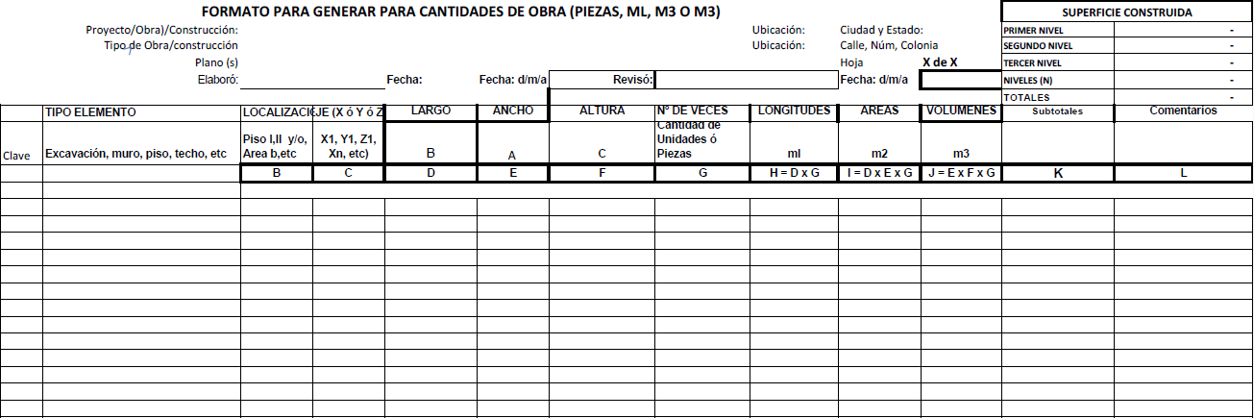

Anexo A. Ilustración 1.- Formato para Generar Cantidades de Obra

La diferencia entre ambos formatos se encuentra en la presentación de la información, como se aprecia en Formato para Generar Cantidades de Obra, los números generadores son obtenidos por el cálculo en ml, m2, m3; Mientras tanto en Anexo A. Ilustración 2.- Formato para Generar Cantidades de Aceros, los números generadores son obtenidos a partir de la longitud y peso de la varilla de acero.

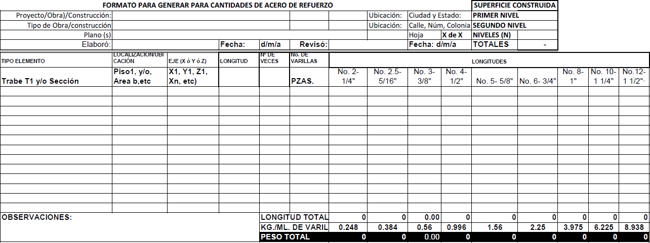

Anexo A. Ilustración 2.- Formato para Generar Cantidades de Aceros

# Apéndices

## Prototipo de los nuevos requerimientos

A continuación se presenta el diseño de los prototipos para el desarrollo de los casos de uso de la segunda versión del sistema GeneradoresSYS.

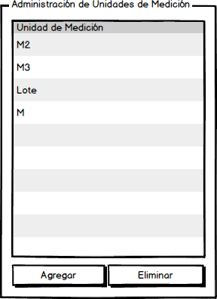

Apéndice A. Ilustración 1.- Prototipo Administrar Unidades de Medida

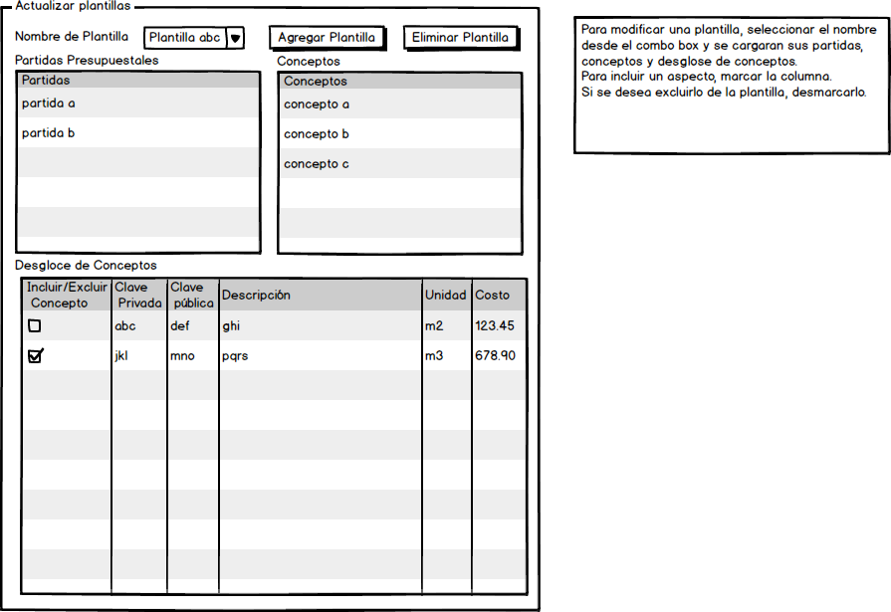

Apéndice A. Ilustración 2- Prototipo Administrar Plantillas

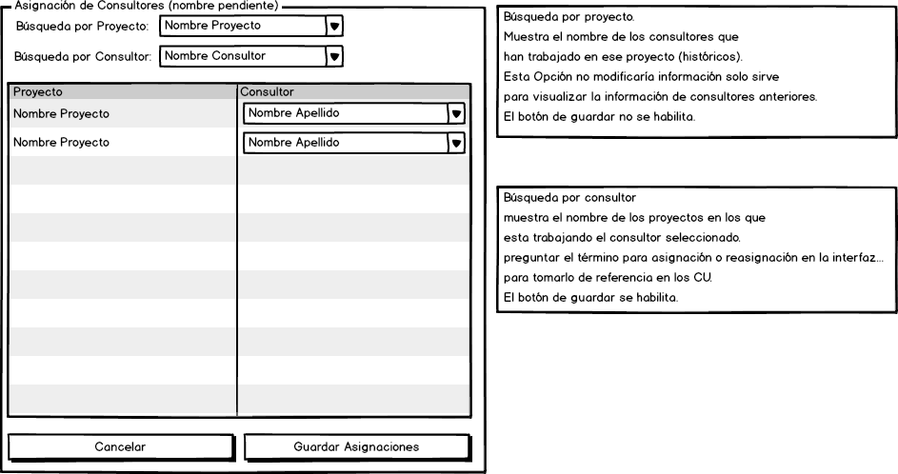

Apéndice A. Ilustración 3- Prototipo Reasignación de Consultor

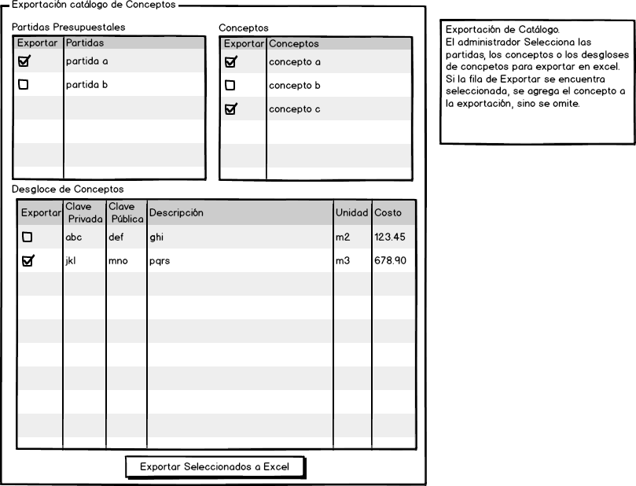

Apéndice A. Ilustración 4.- Prototipo Exportar Catálogo de Conceptos

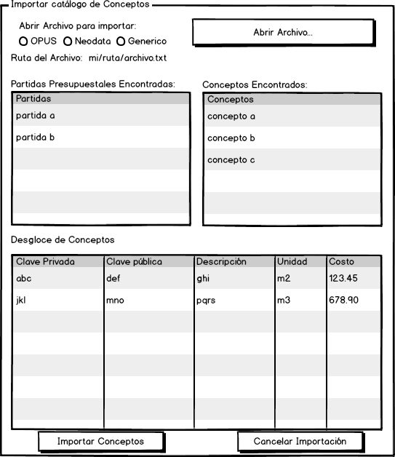

Apéndice A. Ilustración 5.- Prototipo Importar Catálogo de Conceptos

## Diagrama de paquetes versiones posteriores

Éste apéndice muestra la estructura de los paquetes para el desarrollo de la evolución y continuación del sistema de generadores de obra. La ilustración 1, muestra la estructura del sistema con un patrón MVC (Model View Controller). Esta estructura será implementada en una tercera versión, la cual ya está planeada en otro trabajo recepcional, iniciada por el estudiante José Eduardo Hernández Tapia.

Las vistas correspondientes al sistema se encuentran en el paquete *View*, los controladores en el paquete *Controller* y el mapeo de las entidades en el paquete *Model*. Cada paquete contiene sus respectivos paquetes para organizar el sistema.

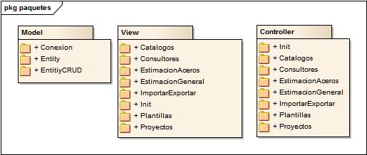

Apéndice B. Ilustración 1.- Diagrama de Paquetes

A continuación en las ilustraciones: Apéndice B. Ilustración 2, Apéndice B. Ilustración 3 y Apéndice B. Ilustración 4; se presenta el detalle de los paquetes y clases empleados para el desarrollo de la nueva funcionalidad del sistema.

## Modelm.jpg

Apéndice B. Ilustración 2 Detalle del paquete Model

## Viewm.jpg

Apéndice B. Ilustración 3.-Detalle del Paquete View

## Controllerm.jpg

Apéndice B. Ilustración 4.- Detalle del Paquete Controller

## Modelo de Datos Actual

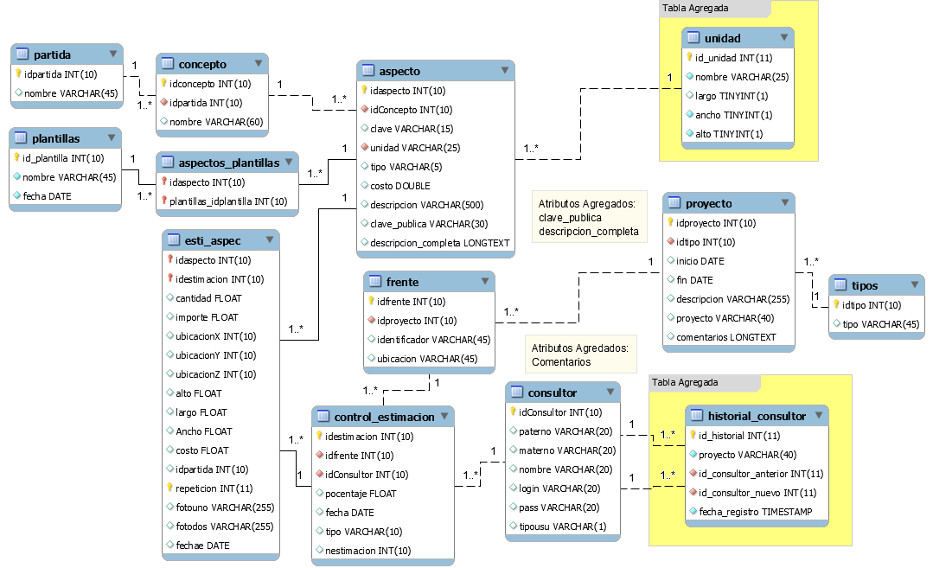

Apéndice C. Ilustración 1.- Modelo de Datos Actualizado

Los atributos: *clave_publica* y *descripcion_completa* en la entidad *Aspecto*; *comentarios* en la entidad *Proyecto* y los recuadros en fondo amarillo (*unidad* y *historial_consultor*) especifican las modificaciones al modelo de datos.

## Diagramas de Secuencia por C.U.

Esta sección muestra los diagramas de secuencia de los casos de uso de la segunda versión, han sido apartados de la sección principal para visualizar del flujo de mensajes a detalle.

### C.U. Administrar Unidades

El diagrama de secuencia a detalle, está conformado por las ilustraciones Apéndice D. Ilustración 1 – Apéndice D. Ilustración 4. La primera parte, despliega la ventana al usuario y recupera las unidades de medida, en una lista del tipo de dato *Unidad*, cada una de las unidades se agrega a una tabla por medio del objeto *TableModelUnidad* para ser visualizadas en la ventana.

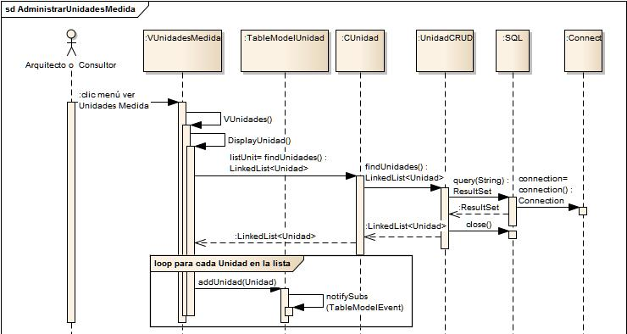

Apéndice D. Ilustración 1.- D.S. C.U. Administrar Unidades de Medida (Parte 1)

La segunda parte (Apéndice D. Ilustración 2), detalla los mensajes entre los objetos para guardar un objeto del tipo de dato *Unidad*. Para guardar una nueva Unidad el sistema solicita la información: nombre, largo, ancho, alto; un objeto del tipo *Unidad* es creado con la información capturada y se guardar en la base de datos.

Si la unidad se guarda correctamente en la base de datos, es agrega al *TableModelUnidad* para ser visualizada en pantalla; de lo contrario si el nombre ya está registrado en la base de datos el sistema notifica al usuario el inconveniente.

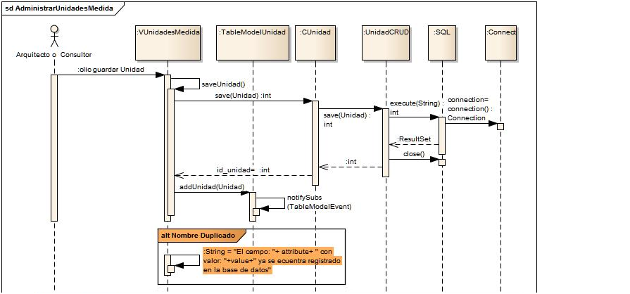

Apéndice D. Ilustración 2.- D.S. C.U. Administrar Unidades de Medida (Parte 2)

Tercera parte (Apéndice D. Ilustración 3), muestra el flujo alterno para eliminar una *unidad* de la base de datos. Si la eliminación se lleva a cabo correctamente, se quita la unidad del objeto *TableModelUnidad*. Por otro lado, si la *unidad* se encuentra en uso por un concepto, se genera un error en la base de datos, debido a la violación en la integridad referencial de la información, por lo tanto se informa al usuario dicho problema.

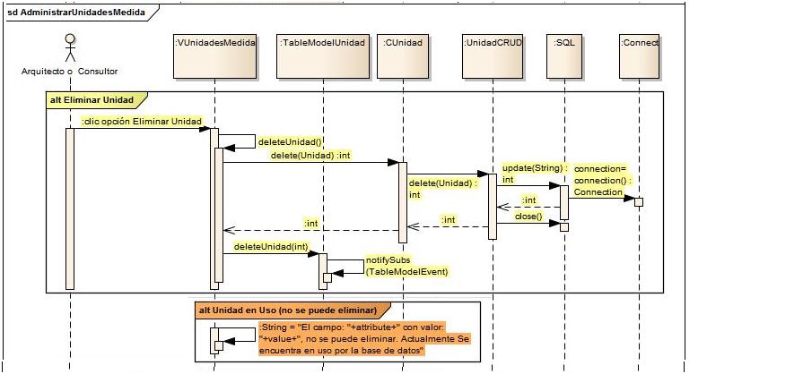

Apéndice D. Ilustración 3.- D.S. C.U. Administrar Unidades de Medida (Parte 3)

La última parte del diagrama (Apéndice D. Ilustración 4), muestra el flujo alterno para actualizar la información de una *Unidad*, la actualización se lleva a cabo desde el mensaje setValueAt en el objeto de tipo *TableModelUnidad*.

Si existe algún problema con la conexión a la base de datos, en los flujos del caso de uso:desplegar Unidades, Guardar Unidad, Eliminar Unidad y Actualizar Unidad; se notifica al usuario la ausencia de la conexión.

El mensaje “El nombre de la unidad sobrepasa el número de caracteres permitidos en la base de datos”, se genera para notificar al usuario el exeso de caracteres en el nombre de la unidad cuando se actualiza el nombre o se registra una nueva unida.

El mensaje “El nombre no puede estar vacío” se muestra al usuario para notificar el error al ingresar el nombre, este mensaje puede surgir para las actividades: actualizar nombre unidad y guardar unidad.

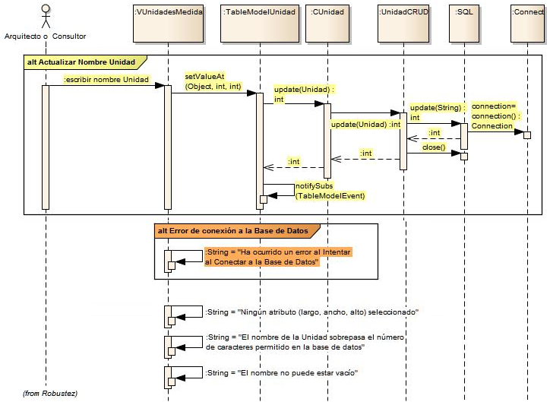

Apéndice D. Ilustración 4.- D.S. C.U. Administrar Unidades de Medida (Parte 4)

### C.U. Administrar Plantillas

El diagrama de secuencia para el caso de uso *Administrar Plantillas* está formado por las ilustraciones Apéndice D. Ilustración 5 – Apéndice D. Ilustración 9 (5 partes).

La ilustración Apéndice D. Ilustración 5, muestra el flujo de mensajes para visualizar la ventana de administración de plantillas y recuperar la información de plantillas, partidas y conceptos. Las plantillas se obtienen en una lista del tipo de dato Plantilla para poder desplegar la información en pantalla al usuario.

Las partidas encontradas en la base de datos son almacenadas en una lista de tipo de dato *Partida* y posteriormente se obtiene una lista del tipo de dato *PartidaSelecition*, esta lista de *PartidasSelection* permite desplegar la información reusando el Modelo de la Tabla *TableModelPartidaSelection* (ubicado en el paquete exportación del catálogo de conceptos).

Los conceptos se obtienen en una lista de tipo de dato *Concepto* y posteriormente se genera una lista del tipo de dato *ConceptoSelection*, la lista se emplea para reusar el modelo de la Tabla *TableModelConceptoSelection* (ubicado en el paquete exportación del catálogo de conceptos).

Nota: en las ilustraciones: Apéndice D. Ilustración 5, Apéndice D. Ilustración 7, Apéndice D. Ilustración 8 y Apéndice D. Ilustración 9; no se muestran los *TableModels*: *TableModelPartidaSelection*, *TableModelConceptoSelection*, *TableModelAspectoSelection*; porque esta parte del D.S. no involucra a los *TableModels*, se han excluido para facilitar la visualización en el documento.

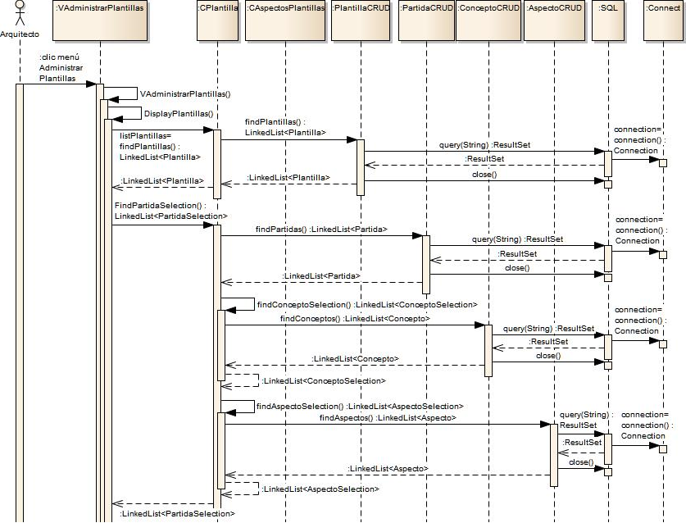

Apéndice D. Ilustración 5.- D.S. C.U. Administrar Plantillas (Parte 1)

La segunda parte (Apéndice D. Ilustración 6), muestra cómo se asigna la información de las *partidas* y *conceptos* en sus *TableModel* correspondientes. Además describe como se recupera la relación entre *plantillas* y *aspectos* (desgloses de conceptos), cada una de las relaciones obtenidas es verificada, para determinar si el aspecto está incluido en la plantilla o no y posteriormente se agrega al *TableModel* de Aspectos.

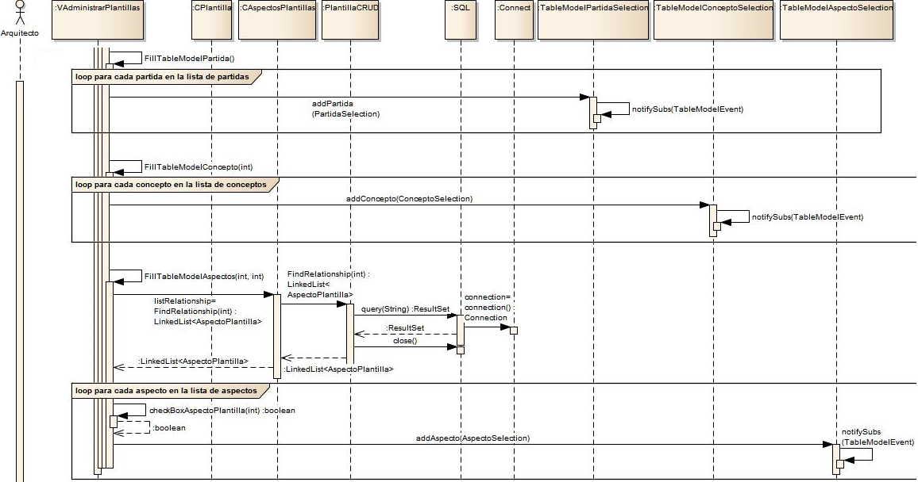

Apéndice D. Ilustración 6.- D.S. C.U. Administrar Plantillas (Parte 2)

La parte Apéndice D. Ilustración 7, muestra el flujo para guardar una plantilla en la base de datos, también se muestra el flujo para actualizar el nombre de la plantilla. En ambos flujos, al guardar o actualizar el nombre, si existe un problema al duplicar el nombre de una plantilla en la base de datos, se realiza la notificación al usuario.

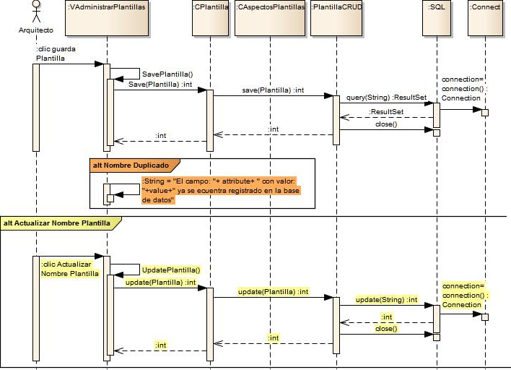

Apéndice D. Ilustración 7.- D.S. C.U. Administrar Plantillas (Parte 3)

En la cuarta parte (Apéndice D. Ilustración 8), se muestran el curso alterno para eliminar la plantilla, al eliminar una *plantilla* se elimina cada una de las relaciones con los conceptos vinculados. También se detallan los mensajes para vincular un *concepto* con una *plantilla*.

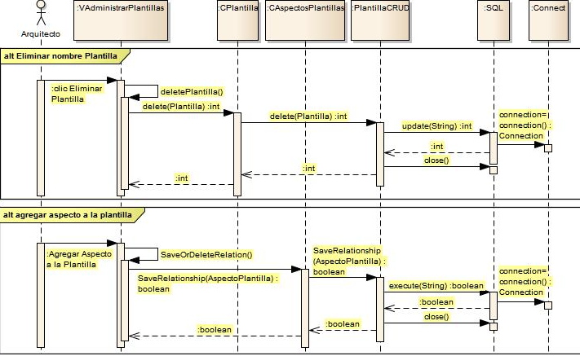

Apéndice D. Ilustración 8.- D.S. C.U. Administrar Plantillas (Parte 4)

Apéndice D. Ilustración 9, detalla el flujo para excluir un desglose de la *plantilla*, también agrega los siguientes mensajes: para todos los flujos del C.U. error de conexión a la base de datos, para agregar una nueva plantilla: el nombre sobre pasa el límite permitido o el nombre está en blanco; al eliminar una *plantilla*: error por integridad referencial.

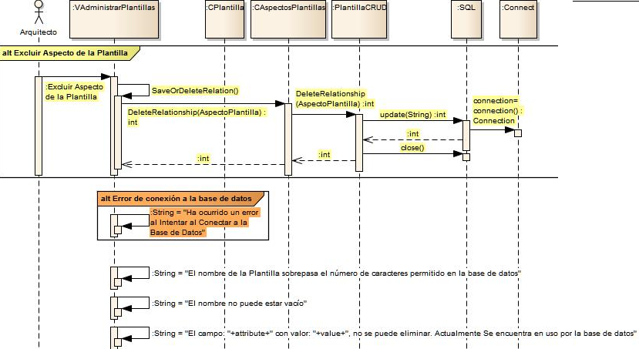

Apéndice D. Ilustración 9.- D.S. C.U. Administrar Plantillas (Parte 5)

### C.U. Reasignación de Consultor

El diagrama de secuencia para el C.U. *Reasignación de Consultor*es, está formado por las ilustraciones Apéndice D. Ilustración 10 – Apéndice D. Ilustración 12.

La primera parte, Apéndice D. Ilustración 10, muestra la recuperación de la información de los proyectos y consultores, por medio de listas, la lista de proyectos almacena un tipo de dato *Proyecto* y la lista de consultores almacena un tipo de datos *Consultor*.

De igual manera, en Apéndice D. Ilustración 10, se muestra la recuperación del nombre de los proyectos en donde colabora un consultor, la información es recuperada en una lista del tipo de dato *Proyectos*.

En la parte Apéndice D. Ilustración 11, se especifica la recuperación del nombre de todos los consultores que colaboran en un proyecto, la información es recuperada en una lista de tipo de dato *Consultor*.

Además se detallan los mensajes para guardar una *Reasignación de Consultor* desde la búsqueda de proyectos, en caso de que la reasignación sea realizada desde el apartado búsqueda de consultor, se muestran sus mensajes alternos correspondientes.

En la tercera parte del diagrama (Apéndice D. Ilustración 12) se muestran los flujos alternos para detallar la búsqueda por Proyecto o la búsqueda por Consultor. Se muestran también los mensajes para visualizar el historial de un consultor.

También se muestra, en la Apéndice D. Ilustración 12, el mensaje para notificar al usuario la ausencia de conexión a la base de datos.

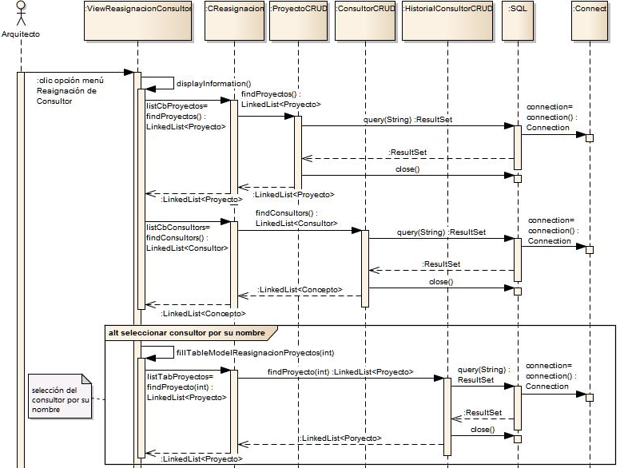

Apéndice D. Ilustración 10.- D.S. C.U. Reasignación de Consultor (Parte 1)

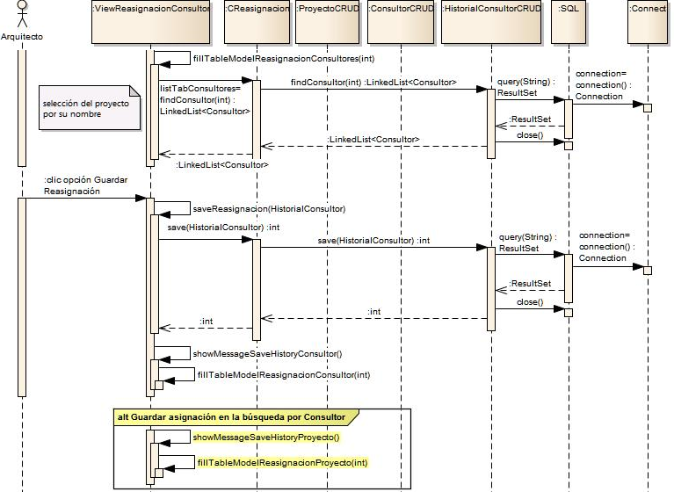

Apéndice D. Ilustración 11.- D.S. C.U. Reasignación de Consultor (Parte 2)

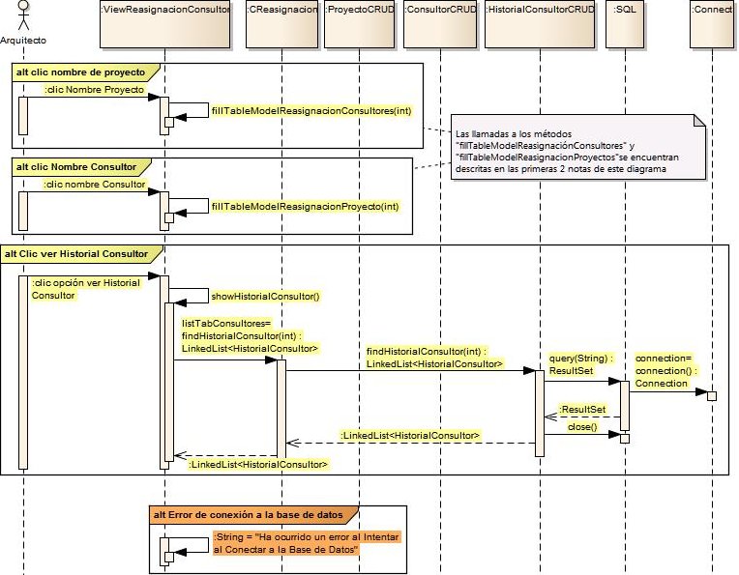

Apéndice D. Ilustración 12.- D.S. C.U. Reasignación de Consultor (Parte 3)

### C.U. Exportar Catálogo de Conceptos

El diagrama de secuencia del caso de uso *Exportar Catálogo de Conceptos* está compuesto por las ilustraciones Apéndice D. Ilustración 13 – Apéndice D. Ilustración 16 (4 Partes), en él se describen los mensajes entre los objetos para obtener la información del catálogo de conceptos.

En Apéndice D. Ilustración 13, primera parte, se describen los mensajes para recuperar la información de las *partidas*, *conceptos* y *desgloses de conceptos*. La información final, es decir cada *partida* con su *concepto* correspondiente, se almacena en una lista del tipo de dato *PartidaSelecion*; misma que es retornada al final de la llamada de mensajes en esta parte.

En la parte Apéndice D. Ilustración 13 se han omitido los *TableModels*: *PartidaSelection*, *ConceptoSelection* y *AspectoSelection*, porque la interacción entre los mensajes no realiza llamadas a los métodos de los *TableModels.*

La parte 2 (Apéndice D. Ilustración 14), muestra la manera de presentar la información al usuario, describe los mensajes para llenar los *TableModels* de *Partidas*, *Conceptos* y *Desgloses* *de* *Conceptos*, también, muestra un mensaje para notificar al usuario si existe un problema al conectar con la base de datos.

El flujo de mensajes para realizar la exportación en formato Excel (.xls) se encuentra final de la Apéndice D. Ilustración 14 , primero se realiza una verificación de la información seleccionada y posteriormente se genera un archivo con extensión .xls (Excel).

El diagrama de Apéndice D. Ilustración 15 (Parte 3), muestra el flujo alterno para exportar la información en formato PDF (.pdf), de la misma manera que en la exportación en formato de Excel (.xls), primero se realiza una verificación de la información seleccionada y posteriormente se genera el archivo.

El diagrama Apéndice D. Ilustración 15, describe el flujo alterno para notificar al usuario la falta de información para realizar la exportación y por último detalla un mensaje si existe un error al guardar el archivo en el directorio seleccionado.

En la parte Apéndice D. Ilustración 15, se muestran los objetos de tipo *VexportarConceptos*, *CExportarConceptos* y *TableModelPartidaSelection*, debido a que son los únicos que interactuaran en esta parte del D.S. y para la visualización en el documento, los objetos *PartidaCRUD*, *ConceptoCRUD*, *AspectoCRUD SQL, Connect, TableModelConceptoSelection y TableModelAspectoSelection* han sido omitidos.

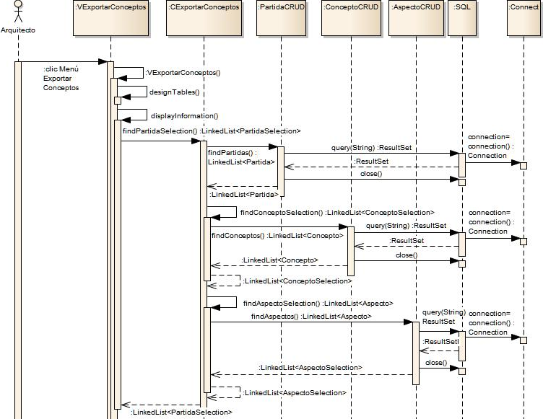

Apéndice D. Ilustración 13.- D.S. C.U. Exportar Catálogo de Conceptos (Parte 1)

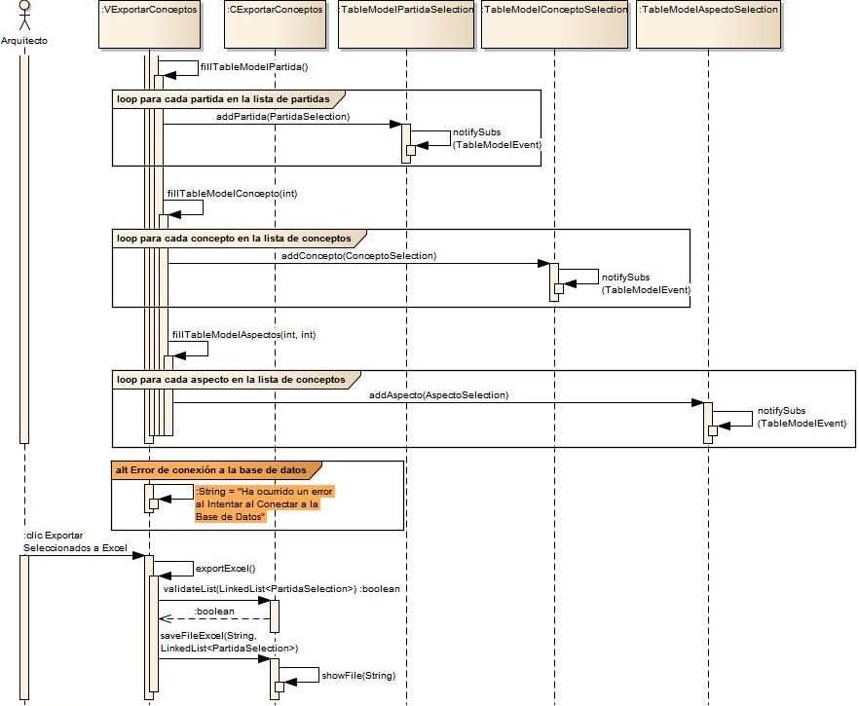

Apéndice D. Ilustración 14.- D.S. C.U. Exportar Catálogo de Conceptos (Parte 2)

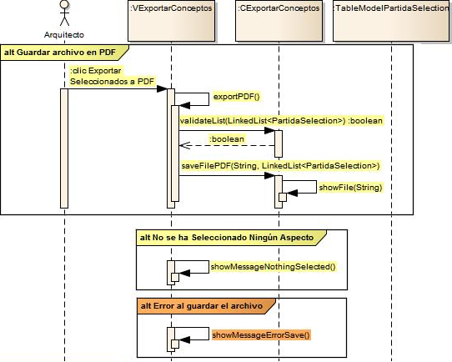

Apéndice D. Ilustración 15.- D.S. C.U. Exportar Catálogo de Conceptos (Parte 3)

La cuarta y última parte del D.S. (Apéndice D. Ilustración 16), detalla el flujo de mensajes para seleccionar *partidas*, *conceptos* o *desgloses de concepto* para la exportación, es decir, seleccionar o deseleccionar la información.

También, en la Apéndice D. Ilustración 16, se incluye la descripción de los mensajes para notificar al usuario si existe un problema al guardar el archivo en PDF, o en su caso si existe un error de permisos con el directorio seleccionado para guardar el archivo de exportación.

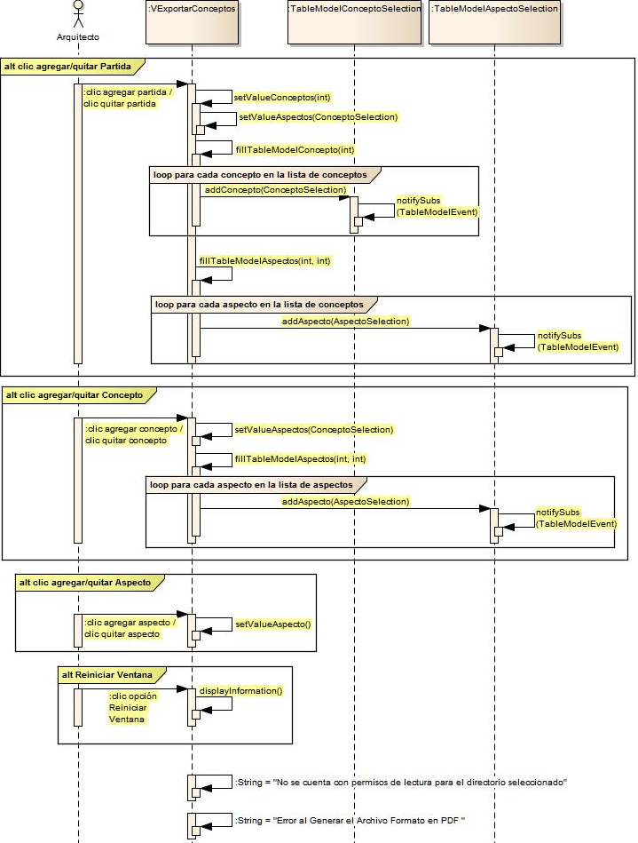

Apéndice D. Ilustración 16.- D.S. C.U. Exportar Catálogo de Conceptos (Parte 4)

### C.U. Importar Catálogo de Conceptos

El diagrama de secuencia del caso de uso *Importar Catálogo de Conceptos* está compuesto por las ilustraciones Apéndice D. Ilustración 17 y Apéndice D. Ilustración 18. En la primera parte (Apéndice D. Ilustración 17), se detalla el flujo de mensajes para buscar, seleccionar y abrir el archivo de importación del catálogo de conceptos, el flujo normal consiste en seleccionar un archivo con extensión .xls.

El diagrama Apéndice D. Ilustración 17, incluye: el flujo alterno en caso de seleccionar un archivo con la extensión .xlsx, es decir, de una versión superior a Microsoft Office 2007; si el archivo seleccionado cumple con la estructura y el formato correcto, el sistema identificará las partidas y conceptos del archivo y posteriormente la información se presenta en los *TableModels* correspondientes.

Por último, en el diagrama Apéndice D. Ilustración 17, se muestra un mensaje para notificar al usuario si existe un problema con los privilegios para permitir la lectura del archivo seleccionado.

El diagrama , muestra el flujo de mensajes para guardar la información de las *partidas* y *conceptos* en la base de datos, también incluye los mensajes de notificación si existe un problema con: la conexión a la base de datos, repetición de conceptos en la base de datos o errores al obtener un punto de restauración para la base de datos.

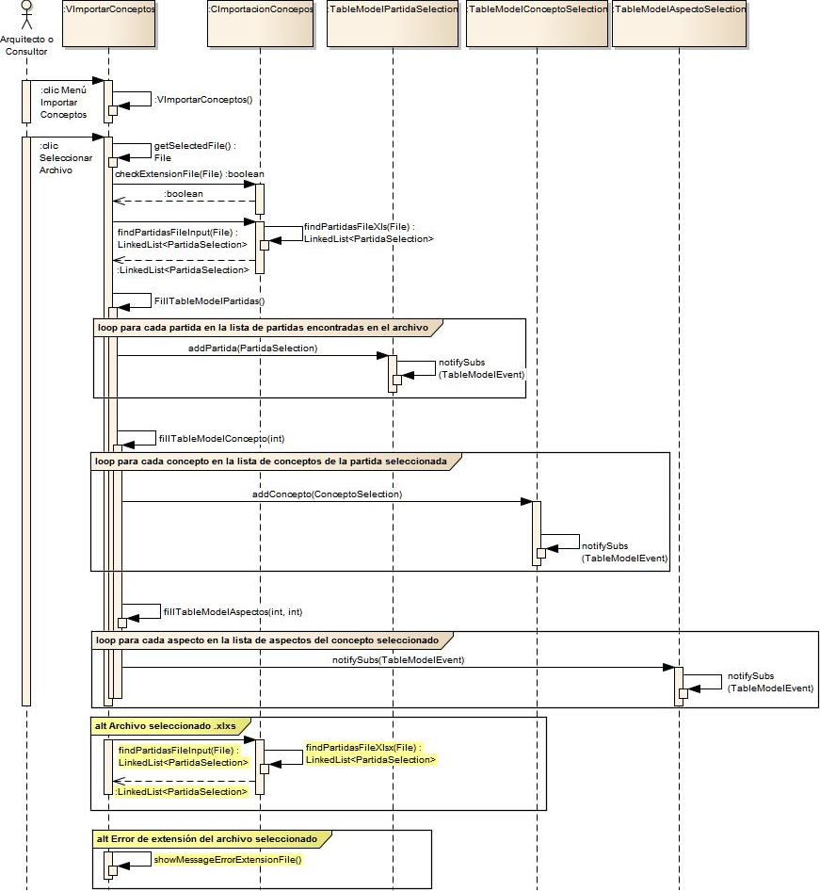

Apéndice D. Ilustración 17.- D.S. C.U. Importar Catálogo de Conceptos (Parte 1)

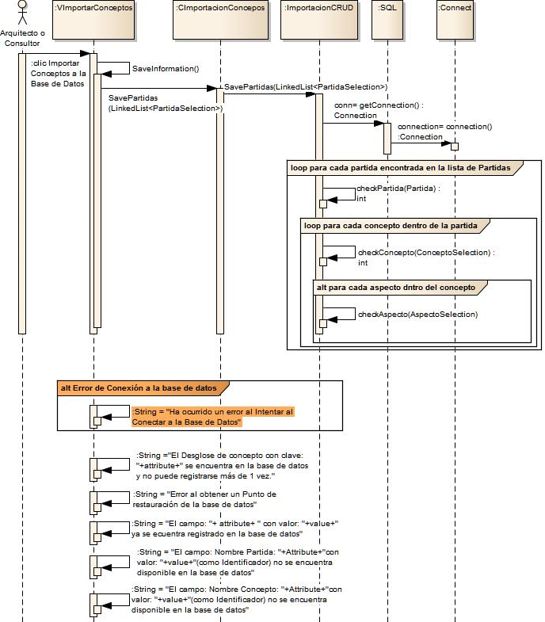

Apéndice D. Ilustración 18.- D.S. C.U. Importar Catálogo de Conceptos (Parte 2)

1. D.R. Diagrama de Robustez, Consultar Abreviaturas.
2. D.S. Diagrama de Secuencia, consultar en abreviaturas.